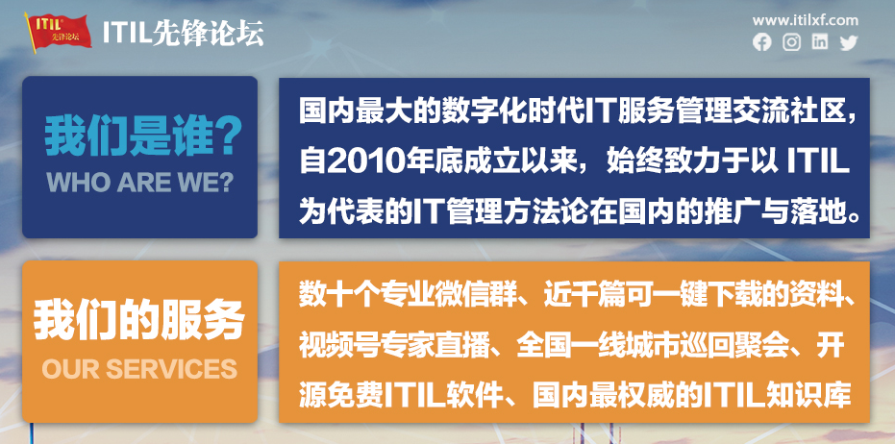

目 录
1、投标书 2
2、相关资质 4
资质1: 企业法人营业执照 4
资质2: 税务登记证 5
资质3：组织机构代码证 6
资质4：法人委托书及法人身份证 7
资质5：被授权人身份证 8
3、投标产品授权 9
3、投标产品授权 9
4、服务承诺函 11
4、投标报价 12
4.1、设备报价 12
4.2、主要设备配置清单 13
5、投标产品技术偏离表 15
6、无线局域网络方案 19
6.1、需求分析 19
6.2、综合布线系统设计 20
6.3、楼层无线点位图以及部署方案 23
6.4、AC及AP设备选择 29
6.5、无线网络管理 30
6.6、访客系统 31
6.7、POE交换机 32
6.8、Juniper WLAN方案特点 33
6.9、产品简介 41
7、项目实施及验收 56
7.1、实施方案 56
7.2、验收方案 58
7.3、投标人申明 59
8、售后服务 59
8.1、厂家服务 59
8.2、西格玛公司的服务保障体系 61
9、西格玛公司简介 69
10、中国教育行业成功案例 72

1、投标书
致：XX民族大学
我方：武汉西格玛科技有限公司（投标方名称）作为投标者正式授权裴文彬经理（授权代表全名，职务）代表我方进行有关本投标的一切事宜。
在此提交投标文件，正本一份，副本三份。
我方已完全明白招标文件的所有条款要求，并重申以下几点：
（1）我方已详细研究了招标文件的所有内容包括修正文(如果有)和所有已提供的参考资料以及相关附件并完全明白，我方放弃在此方面提出含糊意见或误解的一切权力；
（2）投标文件在投标截止日后7天内有效，如中标，有效期将延至合同终止日为止；
（3）我方如中标，将保证履行招标文件以及招标文件修改书(如果有)中的全部责任和义务，保证履行投标书中作出的承诺。

投标方(法人公章)：
授权代表(签字或盖章)：
日期：

2、相关资质

资质1: 企业法人营业执照

资质2: 税务登记证

资质3：组织机构代码证

资质4：法人委托书及法人身份证

法人代表授权书
XX民族大学：
武汉西格玛科技有限公司法人代表黄明发授权XX为全权代表，参加贵校组织的XX民族大学校园无线网工程（一期）的招标活动，全权处理招标活动中的一切事宜。

投标人（公章）：
日期：2013年6月24日

资质5：被授权人身份证

3、投标产品授权

4、服务承诺函

4、投标报价

4.1、设备报价

设备名称 | 生产厂家及型号 | 数量 | 单价 | 小计
合计

二、设备到货期：合同签订后10天内。
三、付款方式及付款期限：按中国地质大学设备采购付款惯例付款。
四、服务承诺：我公司所投产品除服务器为五年外，其他产品提供3年技术支持保修服务；提供产品免费安装调试服务。

投标人名称（盖章）：
法人签字或盖章：
被委托人签字或盖章:
日期：2013年6月24日

4.2、主要设备配置清单

1 | 室内300M AP | WLA322-WW | AP with dual radios 802.11a/b/g/n 2x2 MIMO (2SS), single 1000Base-T 802.3af PoE Ethernet port, 4 internal antennas. Not rated for plenum use. Ceiling mount bracket included. For World-wide Operation except US and Israel. | 104
2 | 室内450M AP | WLA532-WW | AP with dual radios 802.11a/b/g/n 3x3 MIMO (3SS), single 1000Base-T 802.3af PoE Ethernet port, 6 internal antennas. Not rated for plenum use.Ceiling mount bracket included. For World-wide operation except US and Israel. | 26
3 | 室外 AP | WLA632-WW | Outdoor AP, dual radios 802.11a/b/g/n 3x3 MIMO (2SS), single 1000Base-T PoE Ethernet port, external female Type N connectors. Outdoor power supply included. World-wide operation except US and Israel. | 10
3 | 室外 AP | WLA-ANTPROT-OUT | N-Male to N-Female Lightning Protector for direct mount onto WLA632. Requires one unit for each coaxial cable on the antenna.(避雷器) | 60
3 | 室外 AP | WLA-ANT77555-OUT | In/outdoor dual-band 3-elem directional panel ant for 802.11n APs. 8dB(10.7dB) gain for 2.4G(5GHz) band; 75 deg (55 deg)horiz beamwidth for 2.4G(5GHz) band.Incl wall/mast mount kit, 3 x 36" cables w/ adapters for WLA632/WLA522.(外接天线) | 20
3 | 室外 AP | WLA-ANTCBL3MM-OUT | 3m M/M ULA400 cable with Type N connectors for extension of outdoor antennas(馈线) | 60
3 | 室外 AP | PAR-AR5-WLA632-01 | Operate Specialist AR5 Support for WLA632-01 | 30
4 | 无线控制器 | WLC2800 | Wireless LAN Controller with 2 x 10GigE (XFP), 8 x 1000Base-T (RJ-45), 8 x GigE (SFP), and 1 x 10/100Base-T mgmt. ports, dual PSU slots (includes 1 x PSU), including 64 AP license | 2
4 | 无线控制器 | WLC2800-U64 | 64 AP license upgrade for WLC2800 | 2
4 | 无线控制器 | WLC2800-HA-RTU | High Availability Module license for WLC2800. Requires software Version 7.1 or later. | 2
4 | 无线控制器 | PAR-AR5-WLC2800 | Operate Specialist AR5 Support for WLC2800 | 6
4 | 无线控制器 | PAR-SUP-WLC2800-U64 | Operate Specialist Basic Support for WLC2800-U64 | 6
4 | 无线控制器 | PAR-SUP-WLC2800-HA-RTU | Operate Specialist Basic Support for WLC2800-HA-RTU | 6
5 | 网管系统 | WLM-RMTS | Juniper Networks RingMaster Tool Suite Base License supporting 5 managed Access Points | 1
5 | 网管系统 | WLM-RMTS-250 | Juniper Networks RingMaster Tool Suite License supporting an additional 250 managed Access Points (requires WLM-RMTS). | 2
5 | 网管系统 | PAR-SUP-WLM-RMTS | Operate Specialist Basic Support for WLM-RMTS | 3
5 | 网管系统 | PAR-SUP-WLM-RMTS-250 | Operate Specialist Basic Support for WLM-RMTS-250 | 6
6 | 访客软件 | WLM-SP-GA-BASE | Juniper Networks SmartPass Guest Access Base License; Includes 50 guest accounts | 1
6 | 访客软件 | WLM-SP-SM-2500 | Juniper Networks SmartPass Subsc Mgmt Lic.for add'l 2500 users;requires purchase of WLM-SP-GA-BASE or WLM-SP(SmartPass 7.1).Guest access features plus ext web portal auth,RADIUS proxy,guest notification(SMTP and SMS),reporting,web API supp | 1
6 | 访客软件 | PAR-SUP-WLM-SP-GA-BASE | Operate Specialist Basic Support for WLM-SP-GA-BASE | 3
6 | 访客软件 | PAR-SUP-WLM-SP-SM-2500 | Operate Specialist Basic Support for WLM-SP-SM-2500 | 3
7 | POE供电交换机 | EX2200-24P-4G | EX 2200, 24-port 10/100/1000BaseT (24-ports PoE+) with 4 SFP uplink ports (optics not included) | 15
8 | 康普超五类线 |  |  | 28
9 | PVC线槽
10 | RJ45水晶头
11 | 施工费

5、投标产品技术偏离表

 | 标书要求 | 实际配置
AC控制器
AC控制器 | 1) 设备支持AP数≥1024个，本次单台实配管理≥256个AP； | 满足，无偏离
AC控制器 | 2) 实配业务接口千兆光/电接口≥8个、万兆光接口≥2个；或业务接口千兆光/电接口≥2个、万兆光接口≥4个；业务支持无线用户数≥8K；提供对应千兆/万兆光模块价格供校方参考； | 满足，无偏离
AC控制器 | 3) 支持IEEE 802.1X/EAP认证协议，支持WEB认证；支持标准Radius RFC协议，可以与第三方Radius互通； | 满足，无偏离
AC控制器 | 4) 必须支持无线防火墙，具备ACL、防DOS攻击，速率限制、会话数限制、时段控制等安全防范；防火墙的License支持的AP数≥本次一期工程的AP数量，用户数≥8K；如无内置无线防火墙，必须配置外置防火墙，具备万兆可扩展接口,防火墙硬件吞吐不低于10Gbps，支持不小于2,000,000并发会话； | 满足，无偏离
AC控制器 | 5) 支持802.1q的VLAN协议，VLAN数目≥4K，具有VLAN POOL功能，可动态给用户分配VLAN；支持无线用户基于二层和三层（跨VLAN）的无缝漫游；支持无线客户端统计及终端类型识别能力； | 满足，无偏离
AC控制器 | 6) 支持无线控制器组群技术，可实现多台设备之间的N+1、1+1的动态冗余和三层漫游； | 满足，无偏离
AC控制器 | 7) 支持自动无线资源管理功能，可以根据周围电磁破环境的变化，集中的控管AP的频道、功率大小，以达到最优化覆盖的目的；支持同频干扰抑制功能，能够动态调节AP的收信灵敏度，将同频AP之间相互干扰导致的性能下降控制在最低水平； | 满足，无偏离
AC控制器 | 8) 支持IPv4、IPv6； | 满足，无偏离
AC控制器 | 9) 支持频谱分析，支持频谱导航，引导终端自动接入5G频段； | 满足，无偏离
AC控制器 | 10)能够与学校现有第三方LDAP对接； | 满足，无偏离
AC控制器 | 11)支持DHCP Server 和Relay功能； | 满足，无偏离
AC控制器 | 12)提供AP配置集中管理和集中下发功能； | 满足，无偏离
AC控制器 | 13)支持的SSID≥16,不同的SSID能够弹出不同的Portal页面，并能使用不同的认证方式，Portal页面能够定制，且具有SSID隐藏功能； | 满足，无偏离
AC控制器 | 14)支持命令行、Telnet、TFTP、Web、SSH、Https进行配置管理； | 满足，无偏离
AC控制器 | 15)具有按时长和流量计费的数据接口，投标商必须保证无线网络能成功与学校现有的和将要建设的认证与计费系统对接； | 满足，无偏离
AC控制器 | 16)支持日志记录相关功能，如支持本地日志、日志主机或日志文件导出等； | 满足，无偏离
POE
供电交换机
POE  供电交换机 | 1) 交换容量≥128G； | 满足，无偏离
POE  供电交换机 | 2) 交换端口≥24个10/100/1000BASE-T, ≥4个SFP接口，且所有电口支持POE供电； | 满足，无偏离
POE  供电交换机 | 3) 支持PoE+，每端口最大输出30W，整机输出最大PoE功率≥350W； | 满足，无偏离
POE  供电交换机 | 4) 支持VLAN/ACL/QOS，L2~L4层包过滤； | 满足，无偏离
POE  供电交换机 | 5) 支持组播； | 满足，无偏离
POE  供电交换机 | 6) 支持802.1x； | 满足，无偏离
POE  供电交换机 | 7) 支持网络准入； | 满足，无偏离
POE  供电交换机 | 8) 支持堆叠扩展； | 满足，无偏离
POE  供电交换机 | 9) 支持ARP攻击防御； | 满足，无偏离
POE  供电交换机 | 10) 支持DHCP SNOOPING/DHCP RELAY等； | 满足，无偏离
POE  供电交换机 | 11)支持IPV4及IPV6三层路由； | 满足，无偏离
POE  供电交换机 | 12)提供入网许可证； | 满足，无偏离
室内AP
室内AP | 1) 支持802.11n协议，同时支持802.11a/n和802.11b/g/n工作； | 满足，无偏离
室内AP | 2) ≥1个10/100/1000Mbps(RJ45)，300M的AP提供≥2×2MIMO天线，空间流≥2；450M的AP提供≥3×3MIMO天线，空间流≥3； | 满足，无偏离
室内AP | 3) 支持工作在2.4GHz和5.8GHz频段同时工作，每个频段速率≥300M； | 满足，无偏离
室内AP | 4) 支持802.3af协议且可支持交流电源方式供电，即POE； | 满足，无偏离
室内AP | 5) 支持集中转发和本地转发多种模式，当AC宕机后业务不中断； | 满足，无偏离
室内AP | 6) 支持实时频谱防护和智能业务感知； | 满足，无偏离
室内AP | 7) 支持关闭指示灯； | 满足，无偏离
室内AP | 8) 支持64、128位WEP加密，WPA，802.11i； | 满足，无偏离
室内AP | 9) 支持WPA和802.11i的多种密钥更新触发条件； | 满足，无偏离
室内AP | 10) 支持AP上二层转发抑制； | 满足，无偏离
室内AP | 11)支持虚拟AP(多SSID)之间的隔离； | 满足，无偏离
室内AP | 12)支持802.1X认证、MAC地址认证、WEB认证； | 满足，无偏离
室内AP | 13)支持WAPI； | 满足，无偏离
室内AP | 14)支持IPv6 SAVI； | 满足，无偏离
室内AP | 15)与无线控制器为同一品牌； | 满足，无偏离
室外AP |  | 满足，无偏离
室外AP | 1) 支持802.11n协议，同时支持802.11a/n和802.11b/g/n工作； | 满足，无偏离
室外AP | 2) ≥1个10/100/1000Mbps(RJ45)，≥1个10/100/1000Mbps(SFP)，提供≥2×2MIMO天线，空间流≥2； | 满足，无偏离
室外AP | 3) 支持工作在2.4GHz和5.8GHz频段同时工作，每个频段速率≥300M； | 满足，无偏离
室外AP | 4) 天线增益≥8dBi； | 满足，无偏离
室外AP | 5) 支持802.3af协议且可支持交流电源方式供电，即POE； | 满足，无偏离
室外AP | 6) 支持集中转发和本地转发多种模式，当AC宕机后业务不中断； | 满足，无偏离
室外AP | 7) 支持实时频谱防护和智能业务感知； | 满足，无偏离
室外AP | 8) 支持关闭指示灯； | 满足，无偏离
室外AP | 9) 支持64、128位WEP加密，WPA，802.11i； | 满足，无偏离
室外AP | 10)支持WPA和802.11i的多种密钥更新触发条件； | 满足，无偏离
室外AP | 11)支持AP上二层转发抑制； | 满足，无偏离
室外AP | 12)支持虚拟AP(多SSID)之间的隔离； | 满足，无偏离
室外AP | 13)支持802.1X认证、MAC地址认证、WEB认证； | 满足，无偏离
室外AP | 14)支持WAPI； | 满足，无偏离
室外AP | 15)支持IPv6 SAVI； | 满足，无偏离
室外AP | 16)工作温度：-40—65度，工作湿度：0-100%； | 满足，无偏离
室外AP | 17)必须为室外专用AP（不允许为室内AP+防护箱），设备支持IP66防护等级； | 满足，无偏离
室外AP | 18)与无线控制器为同一品牌； | 满足，无偏离
网管系统
网管系统 | 1) 提供对网络中的所有无线设备，包括无线控制器AC和AP的集中管理，可获取无线相关信息和配置； | 满足，无偏离
网管系统 | 2) 实现无线设备的面板管理、故障管理、性能监控、软件版本管理、配置文件管理、接入用户管理等功能，并可对网络中的其它设备进行统一管理,无线网络管理License≥500； | 满足，无偏离
访客系统
访客系统 | 1) 基于Linux/Windows操作系统，能够通过VMware虚拟机进行快速部署；支持基于浏览器的WebUI管理方式； | 满足，无偏离
访客系统 | 2) 访客数目并发数≥100； | 满足，无偏离
访客系统 | 3) 支持Web Portal认证，并提供Portal页面定制功能；支持终端类型自动识别，并提供相应定制化的Portal页面；支持通过Portal页面、注册页面、短信、E-mail等方式进行广告信息投放； | 满足，无偏离
访客系统 | 4) 具备内置访客帐号数据库，访客帐号能够设置有效期，有效期支持绝对时间和相对时间设置，并在过期后自动删除；具有分级管理功能，支持多重管理员角色； | 满足，无偏离
访客系统 | 5) 支持访客管理员集中创建、修改和删除访客帐号；支持访客帐号自助注册，自助修改密码；支持对访客帐号创建进行任意指定信息的LDAP验证；支持对访客帐号创建进行接待人邮件确认管理；支持访客帐号自助注册页面客户化设计，按需收集访客信息； | 满足，无偏离
访客系统 | 6) 支持通过注册网页、手机短信、打印凭条、电子邮件等方式分发访客帐号； | 满足，无偏离
*具体参见配置清单。

6、无线局域网络方案

6.1、需求分析
多年来教育信息化工作一直是XX民族大学发展的重点之一，学校非常注重现代化的校园网络建设，已部署了包含办公、教学、科研、图书馆、体育场馆、学生宿舍在内的完善的有线网络，然而有线网络只能提供用户固定的、有限的网络信息点，随着校园的信息化发展与笔记本电脑的普及，学校的师生们不再满足于只有有线网络的情况下才能访问网络，而是需要随时随地获取网络提供的各种资源。
因此，XX民族大学的无线网络建设也成为学校信息化建设的一部分。不久的将来，XX民族大学校园网将成为一个面向网络化、信息化、移动化、智能化、同时具备多媒体综合业务的运营级网络。
XX民族大学无线网络建设应当“面向未来，统一规划，分步实施”，在现有的有线网络中，无线网作为一种补充的网络基础设施，应站在一定高度，本着满足未来3-5年无线迅猛增长和安全的需求出发。无线网络建设将采用Portal协议进行接入，将无线系统和有线系统有机的统一，采取统一认证计费系统管理用户的原则。
本次建设为一期的无线建设，其中部署的位置包括行政办公楼、学术交流中心、室外广场、12#教学楼。总体要求满足以下几个特点：
1、先进性：采用IEEE802.11系列标准，提供802.11a、802.11b、802.11g、802.11n标准的无线协议支持；
2、稳定性：注重应用效果，覆盖校园内区域，提供具有良好用户满意度的无线网络环境；
3、可管理性：功能齐全的无线网络管理系统，并能够与用户认证计费系统相配合实现认证、计费等功能；
4、安全性：提供用户身份鉴别、访问控制、审计等功能；
5、扩充性：在不改变主体架构的前提下，实现平滑升级和扩容；
6、兼容性及多服务的支持：满足校园级无线宽带应用(如无线语音应用、无线视频会议应用、无线多媒体通信应用等)的未来发展需要。
无线网络的建设方式：
组网技术将采用接入点（AP）加控制器（AC）方式，通过AC进行AP的集中配置、管理、控制功能，实现集中的安全、QoS策略，具有集中自动的无线资源管理能力，包
合理部署AP，实现行政楼、学术交流中心、12号美术学院教学楼（A、B区）、迎新大道两侧（室外）无线信号覆盖；AC放置于网络技术中心机房；详细的AP数和房屋结构图见附件一；
安装原厂原版无线网管软件，实现对全套无线产品的统一配置与规划。

6.2、综合布线系统设计
XX民族大学无线网络相关的综合布线系统的建设主要涉及布线系统中的水平布线，是承载语音、数据和图像信息通讯的实体。同时也是建筑物或建筑群内信息传输的介质，是最基本的传输通道，它的性能直接影响到信息系统的性能和寿命，无线AP通过楼层的POE交换机汇聚到学校的原有的有线网络中，既易于信息的统一管理又可满足不同区域内所有可能出现的应用需求。
- 水平子系统
水平子系统主要是由超五类8芯非屏蔽双绞线组成，每个AP配套1根双绞线，布线系统不需要配置信息模块和面板，双绞线一端直接连接AP网络接口，另一端连接POE交换机。水平线缆的敷设在墙上敷设PVC管，容纳水平线缆。水平线缆的长度──根据贵方提供的建筑物信息及现场探测，考虑建筑物特点及美观等因素。具体路由参见6.3节的点位图。
图：水平子系统示意图
垂直系统部分提供了楼层间POE交换机与汇聚交换机链接。
图：垂直干线子系统示意图
图：设备间子系统房间布局示意图

- 配线（水平）电缆
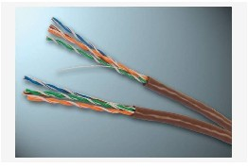
康普超五类网线是网络通信的一种线缆，康普超五类网线传输性能优越、机械性能强、温度特效好、电气性能稳定、传输延时低、尺寸小、阻抗性好、具有优异的串扰、回损和隔离以及低插损耗。康普网线主要分为：超五类和六类、屏蔽和非屏蔽。 康普超五类网线描述：
康普超五类网线的结构是把4根绝缘钢丝套上橙、蓝、绿、棕不同颜色的紧套，每根紧套钢丝在以一条白色紧套钢丝相互缠绕，最后裹上一层环保型阻燃聚氯乙烯外套制作而成。
康普超五类网线性能特点： ●安普网线传输性能超过TIA/EIA-568B.2-1六类标准
●阻抗：100ohms±15﹪，IMHzto 600MHz
●传输延迟：536ns/100m max.@250MHz
●延迟偏移：45ns max
●导体电阻：66.58 ohms max/km
●电容：5.6NF max/100m
●直流电阻：≤7.55Ω
●耐压：300 volts AC or DC
●弯曲半径：1英寸（4倍电缆直径）
●额定速率：70 nom％
●UL/NEC等级：CMR
●认证：获UL listed file no.E154336
●工作环境温度：—20℃至60℃范围
●储运环境温度：—20℃到80℃之间
康普超五类网线的材料：
●导线：—23AWG solid bare copper
●绝缘体：单体042in/整体20in
●外皮：FR PVC
特点：
采用半紧外护套，即能有效利用管道空间，又能避免划伤里面线对；
外护套为阻燃材料制造，完全符合消防要求；
四对对绞线均采用国外最好的设备生产，性能、质量一流；
四对对绞线的色标采用国际标准色标，清晰、牢固，便于施工和用户管理
线缆整体经过特殊加强，抗伸拉能力极强。
优于现行的TIA/EIA-568-A-5超五类传输标准；
超五类4对非屏蔽双绞线电缆通过了信息产业部数据通信产品质量监督
布线产品的安装好坏，直接影响工程完工的系统性能。因此产品在设计上需要采取有效的措施来保证线缆的端接质量。布线工程安装工作主要包括线缆的布放和端接。由于双绞线缆的信号传输基于平衡传输原理，因此在双绞线缆的布放和端接过程中，必须保证线缆的双绞结构、平衡度等不被破坏。

6.3、楼层无线点位图以及部署方案
AP部署在每个建筑内的相应位置（具体AP部署位置可以根据现场AP部署示意图进行按需调整），通过以太网线连接到每个建筑配线室的楼层交换机，通过POE交换机或POE适配器对AP进行供电。
无线控制器部署在核心机房内，对AP进行集中管理和控制。AP和控制器之间采用三层组网方式，AP可以通过DHCP option43的方式获知控制器的IP地址。
对于无线用户数据流量的处理，可以采用集中式转发或本地转发方式，当使用集中转发的时候，需要在无线控制器和核心交换机上创建管理VLAN，汇聚所有来自于AP的流量；同时，在无线控制器和核心交换机上创建用户VLAN。如果要采用本地转发的方式，则需要在连接AP的接入层交换机创建用户VLAN。
另外，网管设备以及定位引擎也部署在核心机房内。
XX民族大学的无线网络AP布置如下图。POE交换机和机柜的设置采用如下方式：

行政楼1层
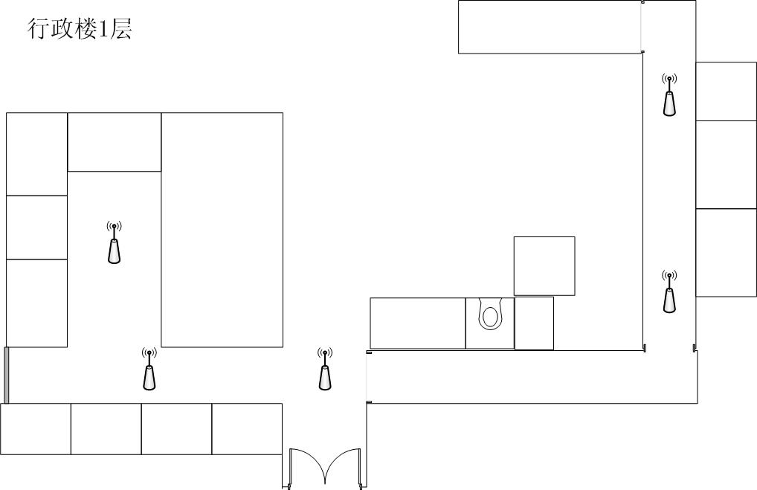

楼宇名称 | 每层AP数 | 层数 | 合计 | 备注
行政楼1层 | 5 | 1 | 5
总计 |  |  | 5

行政楼2,3,4,5层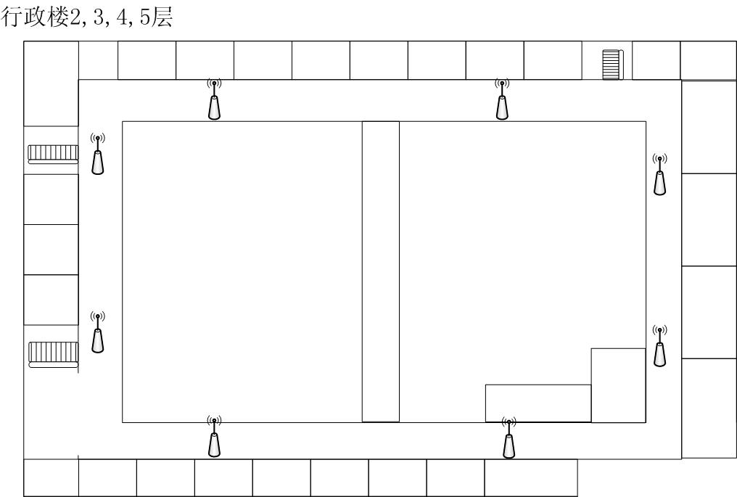

楼宇名称 | 每层AP数 | 层数 | 合计 | 备注
行政楼2,3,4,5层 | 8 | 4 | 32
总计 |  |  | 32

行政楼6层
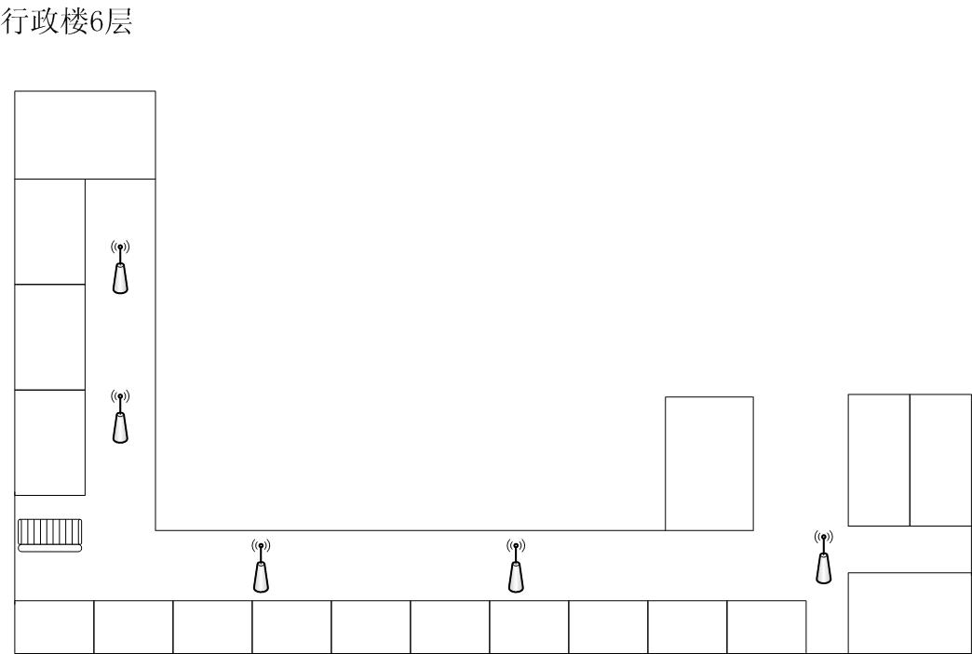

楼宇名称 | 每层AP数 | 层数 | 合计 | 备注
行政楼6层 | 5 | 1 | 5
总计 |  |  | 5
*说明：在行政楼的2楼和5楼各设置POE交换机一台。

12#A区1-5楼
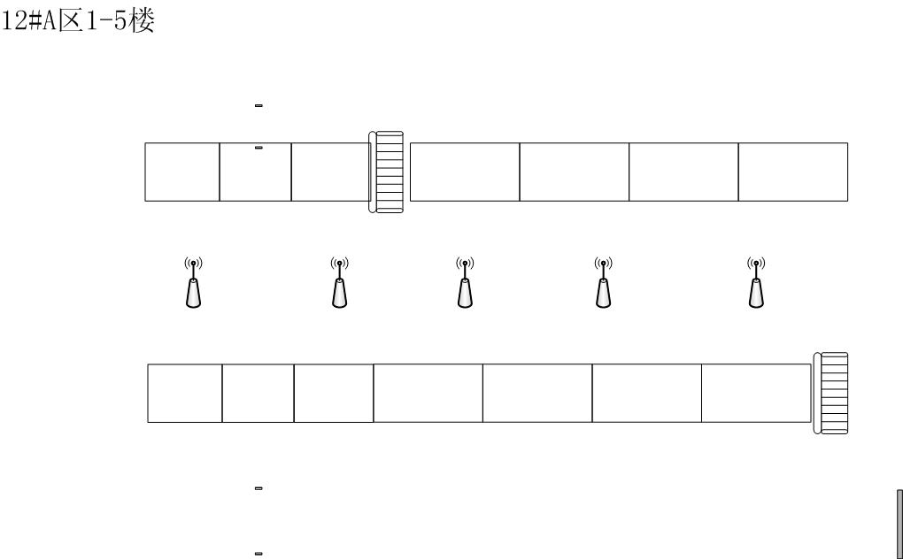
楼宇名称 | 每层AP数 | 层数 | 合计 | 备注
12#A区1-5楼 | 5 | 5 | 25
总计 |  |  | 25

12#B区1-4楼
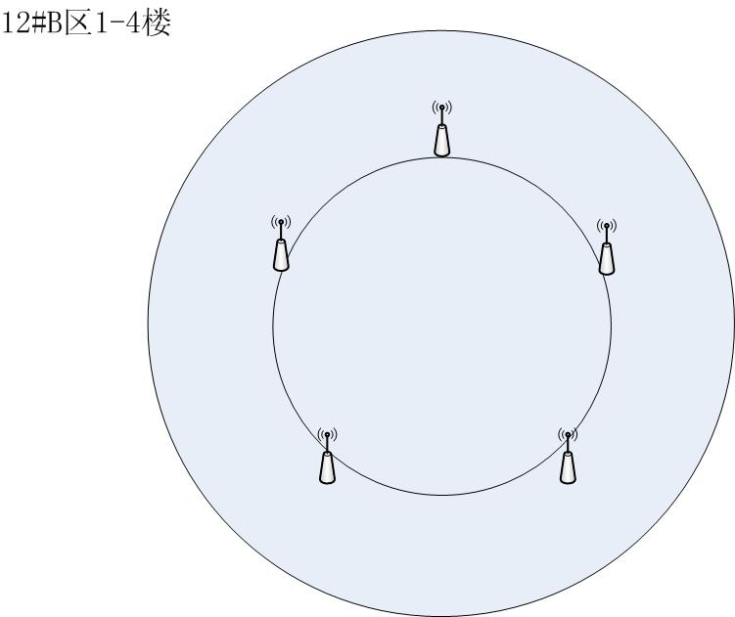

楼宇名称 | 每层AP数 | 层数 | 合计 | 备注
12#B区1-4楼 | 5 | 4 | 20
总计 |  |  | 20
*说明：在12#教学楼的A区2 楼和4楼各一台和B区3楼设置POE交换机一台。
学术厅1层
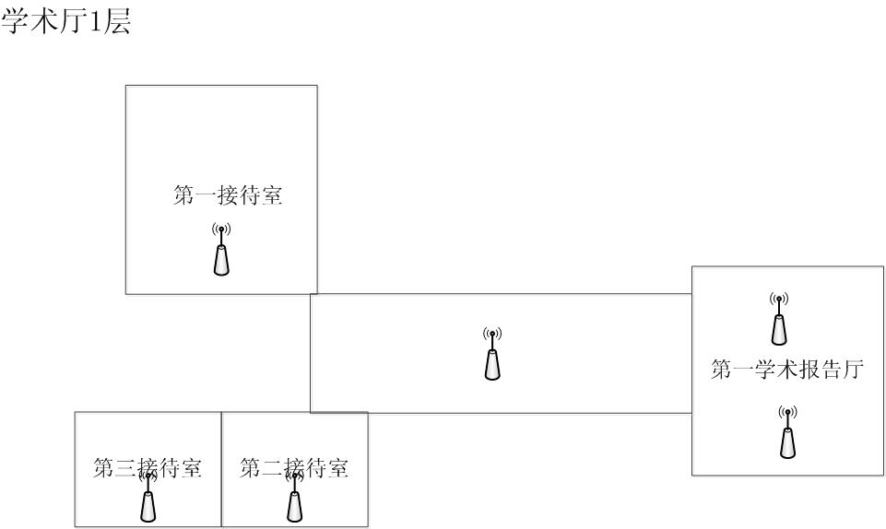

楼宇名称 | 每层AP数 | 层数 | 合计 | 备注
学术厅1层 | 6 | 1 | 6
总计 |  |  | 6

学术厅2层
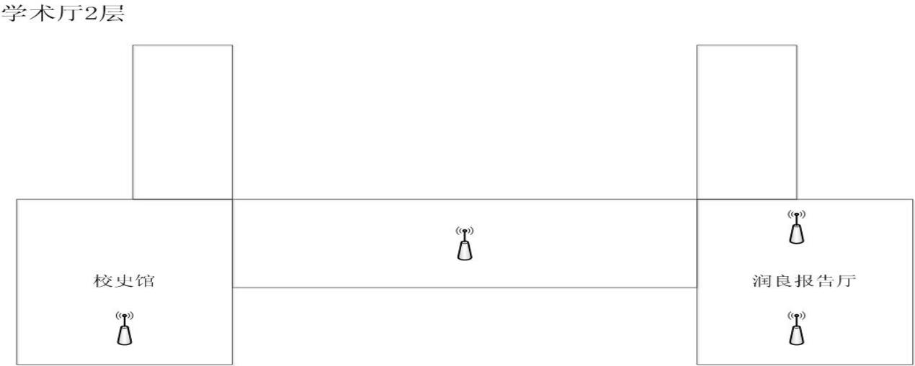

楼宇名称 | 每层AP数 | 层数 | 合计 | 备注
学术厅2层 | 4 | 1 | 4
总计 |  |  | 4

学术厅3层
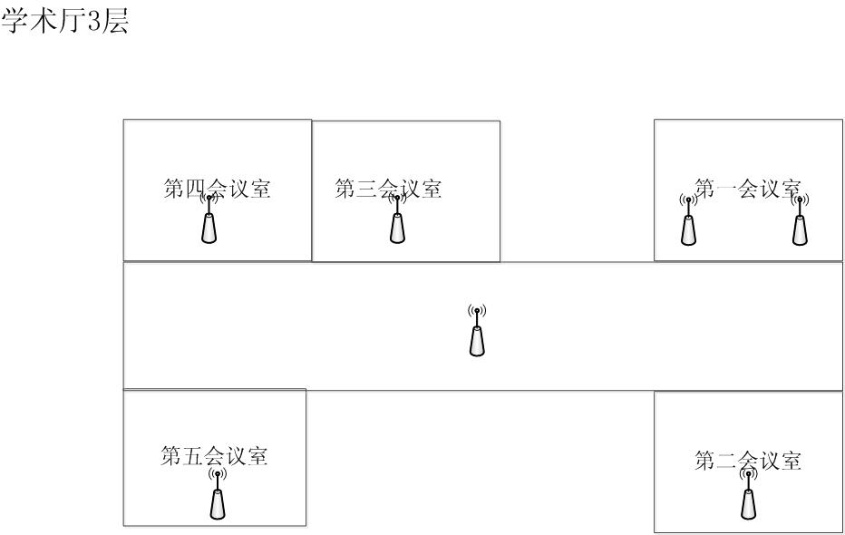

楼宇名称 | 每层AP数 | 层数 | 合计 | 备注
学术厅3层 | 7 | 1 | 7
总计 |  |  | 7

*说明：在学术厅1楼设置POE交换机一台，

外围覆盖（室外AP）

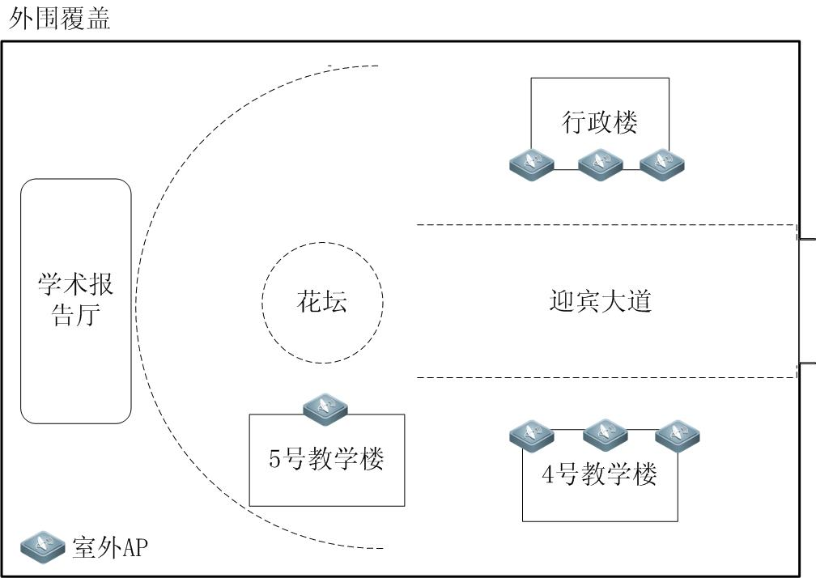

楼宇名称 | 每层AP数 | 层数 | 合计 | 备注
5号教学楼 | 1 | 1 | 1
4号教学楼 | 3 | 1 | 3
行政楼 | 3 | 1 | 3
总计 |  |  | 7

扩容或维修

为了实现AP的及时扩容和维修，按照标书要求本次多采购一部分各种类型的AP和POE交换机，提供冗余和维修。

AP类型 | 数量 | 备注
300M室内AP | 17
450M室内AP | 9
室外AP | 3
POE供电交换机 | 5

6.4、AC及AP设备选择
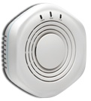
针对本次项目的需求，我们提供了下面几种型号的AP。
1、 WLA 322
瞻博网络WLA322具有安全、高性能和易于管理的特点，同时还能提供企业级的高速11n 无线局域网用户体验和高可靠性。它采用节能的小型化设计，具有增强的安全性、双频、2x2 MIMO、2个空间流和1个GbE上行链路端口。WLA322能够为较低密度的环境提供高速11n无线服务，同时提供更高的可靠性、并行频谱分析，以及基于已知接口
的强大部署支持。
2、WLA 532
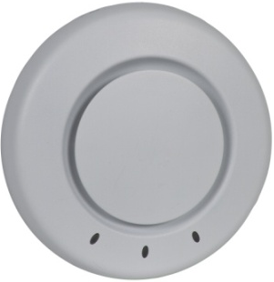
瞻博网络 WLA532 提供最高水平的安全、性能和可管理性，其更大的可靠性为用户带来了最好的无线局域网体验。它采用节能设计，具有增强的安全性、双频、3x3 MIMO、3流和1GE上行链路端口，以及同类产品中最小外形。WLA532减少了每层所需的接入点，这样就降低了购置成本。同时，由于能够针对已知干扰源进行并行频谱分析和强健部署，这样就提高了可靠性，减少了对IT管理员的需求，从而降低了运行成本。
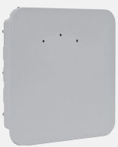
3、WLA 632
WLA632户外接入点产品具有坚固耐用、防风防雨的外壳，适用于极端恶劣的户外环境和工业级部署。WLA632支持NEMA4X和IP67防腐蚀标准，为天线端口内置了闪电防护功能，并为以太网和电源端口提供电涌防护。WLA632还提供接入点自动热管理功能，其LED显示器具有接收信号强度指示器(RSSI)功能，以方便在现场调整天线。
4、无线控制器
本次项目所需AP数量为130个，在考虑后期支持AP数量以及高可靠性的前提下，我们建议至少部署2台WLC2800。
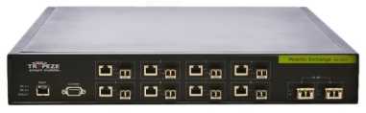
WLC2800提供2个XFP万兆以太网接口和8 个GigE (SFP) 千兆接口和一个10/100Base-T mgmt管理接口，可选双PSU电源可实现电源热备份。其初始配置包含 64 台AP许可证，并且可以在每次递增 64管理许可证的基础上进行扩展，能够支持高达12,000个并发用户。
本次项目中，我们每台WLC2800上配置了能够管理128个AP的license，两台WLC2800共支持256颗AP。
为了实现高可靠性，为每台控制器配置了支持HA的license，这样，所有两台控制能够配置成为集群模式，提供单点配置、无缝地失效切换、AP在控制器间负载均衡的能力。

6.5、无线网络管理
经过本次无线网络建设，XX民族大学的AP数量将会达到130个，因此，为了方便无线网络管理，建议部署一台RingMaster网管设备——WLMRMTS，实现对整个无线网络的可视化和图形化管理。

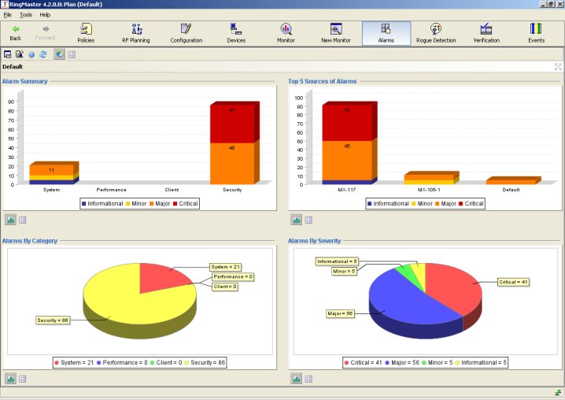
WLM-RMTS能够管理的AP数量最大为5000台，针对本次项目，我们配置额外的WLM-RMTS license能够管理的AP数量为500台。

6.6、访客系统
SmartPass是一种安全管理应用，网络管理员能够利用它对无线局域网上的所有用户和设备实施动态接入控制。它能够基于用户的情况变化来调整其接入权限，并根据需要安全地设置数百个访客用户。

SmartPass包含基于标准的API，以方便与第三方应用相互集成。SmartPass能够集成计费、设施管理、接待注册、入侵防御/入侵检测系统、定制化报告应用以及其它的接入应用。

特性：

- RADIUS和 ACR (接入控制规则) 支持动态的接入授权
- 集中管理的访客账户数据库，可以扩展到每个SmartPass支持10000名用户
- 通过电子邮件和短信通知访客的身份凭证信息
- 为手机提供无线会话持久性支持
为非IT人员提供易于使用的访客接入账户设置界面
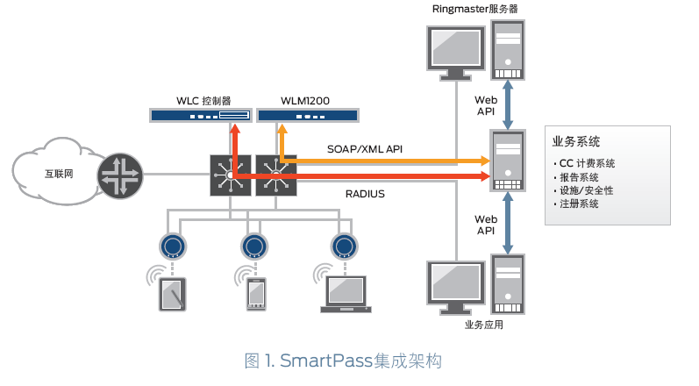

6.7、POE交换机
在本次项目中POE交换机是Juniper EX2200。每个EX 2200系列交换机都能为每个PoE端口提供全部的15.4瓦电力，从而避免了设置问题，使IT人员无需再为公平配电而产生顾虑。全部(所有端口) PoE选项可确保解决方案优化用于部署在所有环境中。
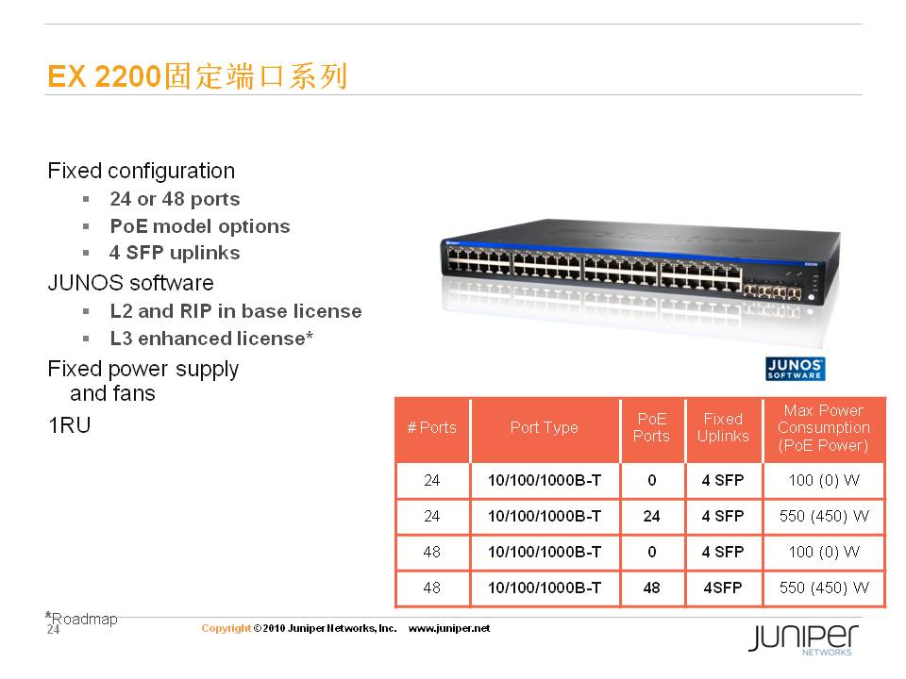

6.8、Juniper WLAN方案特点
1、先进的智能无线交换网络架构
先进的智能无线交换网络解决方案
针对XX民族大学WLAN项目需求，Juniper建议采用先进的智能无线交换网络架构作为无线网络解决方案技术的核心思想，采用支持智能转发功能的无线控制器，配合部署在各楼栋接入层的智能管理型无线接入点产品，以及无线网络集中管理平台，完成整个无线网络。实现对整个WLAN的统一管理。
Juniper的智能无线网络体系架构能够同时支持无线用户数据流量的本地转发和集中转发，并且，有别于业内其他厂家将本地转发定位于远程分支办公室解决方案，Juniper的本地转发是基于无线基本体系架构上的支持，因此，在AP工作本地转发模式的时候，不会丧失任何在集中转发下的功能，包括：智能射频资源管理、安全策略执行、Qos策略执行、认证方式的损失等，甚至在本地交换模式下，我们还能够支持客户端跨3层的切换/漫游。

灵活的组网方式
智能无线交换架构带来的另一个好处是非常灵活的组网。XX民族大学已经具备了完善的有线网络，本次部署无线网络，不需改变原有的有线网络架构。采用智能无线交换网络架构，只需要在校园网络中心机房放置智能无线控制器，在接入层部署智能无线接入点，即可完成整网的部署。由于智能无线接入点本身并不保存配置，所有的控制指令都有无线控制器统一下发，因此无论无线接入点部署于任何的物理位置，都可以与处于网络中心的无线控制器取得联系并被控制，无论是初次安装还是后续更换无线接入点，仅仅需要在需要部署的位置连入有线网络，即可立即在无线控制器的控制下开始工作，使得整网的部署非常简单和灵活。
全网高可靠性
在高可靠性方面，Juniper的WLAN解决方案在多个层次上提供高可靠性。
首先，本次项目中所有的控制器都配置了双电源模块，并且每台控制都支持8个千兆端口以及2个万兆端口，可以将多个端口配置成为链路聚合。从而在电源以及上联链路方面提供冗余性。
为了充分保证随时对全网智能无线接入点的集中控制， Juniper提出了Non-Stop的无线网络体系架构。Non-Stop理念的核心就是控制器的集群，多台控制器能够配置成为一个组。在这个控制器组中，首先，能够实现无线配置的一致性，在集群中的“种子”控制器上进行的无线配置能够自动下发到集群中相应的控制器上，从而实现无线配置在集群内的一致性；其次，集群中的任何一台控制器失效，原先由其负责的AP会马上切换到其他的控制器上。而且这个切换的延迟非常的小，不会影响无线业务的使用，甚至在语音通话中不会感觉到中断；最后，整个集群内的AP在多台控制器上负载均衡，种子控制器会自动根据每个控制器当前所管理的AP数量，将所有AP均匀地分散到集群内的所有控制器上。在集群正常工作的时候，所有控制器都在控制和管理AP，都在处理和转发无线用户数据流量，有别于传统的“Hot-Standby”方式。
另外，如果是一台AP发生故障，无线控制器可支持“黑洞”自恢复功能，通过快速查询该故障无线接入点邻近的智能无线接入点，调节其工作功率、信道等参数来接替该故障无线接入点的用户接入工作，迅速补充盲点，并实施向网络中心的无线控制器汇报，通知网管人员尽快更换故障无线接入点，更换之后，无线控制器将原先的配置信息继续控制新的无线接入点，邻接的无线接入点的射频参数调节恢复成原有状态，接替工作结束。在这整个切换期间，对用户的访问完全没有影响。这种冗余特性将极大的保证了整网工作的可靠性。
优秀的扩展性
智能无线交换网络架构具有非常方便扩展的特性，无线控制器能够通过license对管理AP的数量进行胜迹，例如：单台WLC 2800默认标配可以支持64个AP，最高可支持512个智能无线接入点的控制权，用户可以按照“按需配置，渐进扩展”思路来不断增加智能无线接入点产品即可完成扩容，因此扩展无线接入点显得非常容易；当智能无线接入点的规模超过单台无线控制器所能管理AP的最高值后，可以非常简单的增加无线控制器产品，多台无线控制器形成智能集群体而同步信息，原有的无线交换机无需淘汰，因此，非常适合XX民族大学这样的大规模无线接入点的部署和后期的扩容需求。
本次项目中，我们每台WLC2800上配置了能够管理448个AP的license，加上每台WLC2800自带的64个AP的支持能力，则每台WLC2800能够支持512个AP，六台WLC2800支持的AP数量为3072个。如果今后校方需要对无线网络进行扩容，则在控制器端不需要购买任何设备以及license，就能够支持到3072个AP，在保证N+1的冗余部署的前提下，整个WLAN能够支持的AP数量能够达到最大3072个！
另外，我们配置的网管设备WLM1200-RMTS，通过对license的升级，其能够管理AP的最大数量达到5000个AP。
无需更改有线网结构
无线网络并不是独立的网络，需要与有线网络很好的融合在一起工作，因此，为了避免在规划中的无线网络部署影响到有线网络的路由和VLAN等部署，采用智能无线交换网络架构就可以做到无需更改有线网络结构的目的。
在该网络架构中，所有校内无线用户的数据传输，是通过AP与无线控制器之间建立的CAPWAP隧道技术来完成互连，无线用户的VLAN无须在接入层和汇聚层存在。无线用户的VLAN是可透过无线控制器在整个校园中心网络机房和骨干交换机互连互通，同时也非常方便进行扩展。AP则可以放置于校内需要部署的任何地方，无需用直接连接到无线控制器上，他们之间可以轻松地通过跨越三层进行隧道数据交换。同时，无需担心无线用户的VLAN会破坏原有有线网络的VLAN部署，所有工作可以在无线交换机上统一划分，这对于规模如此庞大的XX民族大学无线网络的集中管理带来极大的便利性。
带宽控制与服务质量保证QOS
通过无线控制器的全局控制，可以很轻松地实现对每一台智能无线接入点上行带宽，甚至每一个用户的带宽的控制。同时，针对不同的用户业务类型（如语音通信），无线控制器可以集中设置定义不同的QoS队列，比如将SIP和RTP协议可设定在高的队列，而一般应用如http、ftp则可设定在较低的队列。这样将对于例如语音、视频这种时延敏感的业务，将可以得到最佳带宽与传输保证。
对VoWLAN的支持
随着VoWLAN（Voice over WLAN）的普及，基于WLAN网络的语音通信将可能成为大型校园内或校区之间的主流通话方式。
而集中控制、智能转发的智能无线交换网络架构正是为此而设计的。由于关键需要满足语音通信的时延、呼叫的容量和漫游切换时间，无线控制器可以支持无线语音用户设置专有的语音SSID，把单纯是数据传输的用户和WLAN语音用户隔离，并给予较高的优先队列，即可确保在数据和语音同时传送时，语音的质量不受影响。同时也可以防止没有无线语音权限的用户使用无线语音，以确保无线网络资源能有效运用。
跨三层无缝漫游
无缝漫游是无线网络移动性的最佳体现。但是传统的无线接入点仅仅能够实现基于二层的漫游，一旦无线用户跨越网段，就会由于重新获取IP地址、重认证、重新验证加密等过程，而导致漫游的失败和通信的中断。这对于无线用户众多的某大学而言，是无法接受的。
利用Juniper网络先进的智能无线交换网络架构，由于所有用户信息并不保存在本地的无线接入点中，而是全部集中在无线交换机上，因此无论是单台无线交换机还是多台无线交换机的集群体，包括连接状态、认证状态、IP地址分配信息、加密验证状态等用户信息总是实时存在的，即便是无线用户跨网段移动，还是会延续原有的IP地址、认证与加密方式，不存在重新获取的必要，因此也不会中断连接。实现这一过程，并不需要有线网络的参与，对有线网络和无线用户而言都是透明的。这种无缝跨三层漫游尤其是对延迟敏感的语音业务有重大的意义。
另外，当AP工作在本地转发模式的时候，也能够支持无缝的客户端3层漫游！

功能强大的集中网络管理
集中统一控制与管理
对于本次项目规模如此庞大的无线网络来说，管理是非常重要的事情。从RF射频覆盖状态的监测、无线链路的带宽的监测、用户认证的异常报警、无线接入安全等都需要考虑。由于传统的无线局域网是单纯基于无线接入点，没有集中管理的概念，因此对于无线网络的管理，要在每个无线接入点上进行设置和更改，其工作量对于大规模无线接入点的无线网而言是不可想像的。而且无线局域网是一个整体系统，无线接入点之间必须互协调工作，单独改变一个无线接入点的参数和配置，可能会会引起无线接入点之间的无线电波干扰，用户漫游重认证和授权也可能会产生问题，因此集中控制和管理显得非常必要。
因此，本方案中的无线控制器产品可以充分发挥集中管理功能，对全网智能无线接入点的行为和用户信息统一监控和管理，校园网络管理人员只需在无线控制器上就可开通、管理、维护所有处于接入层的智能无线接入点设备，包括无线电波频谱、无线安全、接入认证、移动漫游以及接入用户的访问策略。
简便而丰富的用户认证方式
正是智能无线网络构架，使WLAN能够和有线网络无缝的融合，因此，能够方便地实现各种用户认证方式。例如，web-portal、802.1X、MAC地址等。在本次项目中采用WLAN结合BRAS，PPPoE、802.1x，或Web AAA的认证方式。
射频环境和频谱分析
校园射频环境的优劣，将直接影响无线网络的稳定性和链路带宽的品质，因此，对全校需要覆盖的区域实时的射频环境监测是保证网络稳定可靠的基石。
Juniper网络的无线控制器支持先进的提供智能化无线电射频监测和调控能力，可确保某个智能无线接入点在发生故障时，可以自动切换到邻近的智能无线接入点，由于用户信息全部同步在无线控制器上，因此不会影响无线的接入服务。
这种强大的射频监测能力不仅表现在对大规模无线网络的管理工作中，即便是在初次安装无线网络时，网管人员也可可以在网络中心机房，通过无线控制器来自动调节整网所有智能无线接入点的射频参数，比如频率、信道、功率等。智能无线接入点之间会自动协调射频参数，直到相邻的无线接入点之间达到最优无线电射频运行环境，并把最终调整结果返回给无线控制器，网管人员就可以实时看到射频环境的现状，并决定是否继续调整或手动单独调整。
为了保障无线网络稳定的运行，网管人员对频谱环境的实时了解和掌握就至关重要。在本次项目中，我们在每栋建筑的每层楼都部署了两台或更多台的支持频谱分析功能的WLA522 AP。分析的目的是解决无线网络中由于干扰所造成的性能下降的问题。这个功能能够在2.4GHz以及5.8GHz上检测、分类不同类型的干扰源，并且能够为用户提供详细的相关报告，包括FFT（快速傅立叶变换）以及Duty cycle（占空比，高电平时间与一个周期的比值）等频谱关键指标。
基于Multi-SSID用户分类
有线网络的VLAN划分可以使得用户入网即可归属于相应的虚拟网中，并实时相应的策略和数据转发服务。智能无线交换网络也可以很好的实现这一点，这就是基于无线控制器的Multi-SSID技术。
对于XX民族大学而言，由于今后可能会和电信运营商合作，因此，入网的学生用户可能要接入到不同的网络中，无线控制器可以通过AP发布不同类型的SSID，并将不同的SSID映射到不同的VLAN（网络）上，无线用户就可以接入到不同的网络中。
智能分配的负载均衡
负载均衡是网络技术中一项非常实用的技术，即便是在无线网络中，负载均衡也是不可缺少的。这是因为不论每台无线接入点设备一般最大能带20-30个并发客户，一旦并发入网的无线用户数量超过这个上限则无法承载。
在Juniper网络的智能无线交换网络架构体系中，由于有了无线控制器的集中控制，可以很清楚地知道每个区域的AP连接了多少个无线用户，是否已经达到用户数的上限或带宽的上限，其周边还有没有用户数和带宽较空闲的无线接入点，无线控制器即可将无线用户分散到不同的智能无线接入点产品上入网，特别是针对大量的数据传输和视频传输，这样就可以有效的缓解单个无线接入点的负担，有效利用周边整体无线接入点的资源，从而确保每个需要上网的用户的正常数据访问的质量。
另外，Juniper的无线解决方案能够支持对用户接入频点进行引导的技术，Juniper拥有这个技术的专利。这种基于频点的负载均衡技术，能够让那些支持双频的终端，优先使用5.8GHz进行接入，从而使无线资源能够得到充分利用，进一步提高无线网络性能。
增值的无线终端定位服务
借助构架完整的智能无线交换网络体系，XX民族大学可以形成一个蜂窝部署的无缝网络。今后在这张网络中可以完成很多增值的服务，无线终端定位就是其中一种。通过无线控制器与网管系统，可以控制智能无线接入点对所有环境信道进行扫描，继而跟踪和定位无线终端的位置，诸如支持无线接入的电脑、Wi-Fi手机等，今后可用于图书馆重要馆藏书籍、校内贵重资产等物体实施定位服务。同时，基于射频的扫描，可以实时定位非法无线接入点的存在，保证网络接入的安全可靠性。
在本次项目中我们配置了一台WLM1200-LA定位引擎，能够对多达4000个Wi-Fi终端，包括RFID tag、笔记本等基于WI-FI技术的终端进行定位。
无线局域网系统的安全管理
安全策略的集中实现
传统的无线网络的安全策略均分布在每一台无线接入点上，不但需要单独配置，带来巨大的工作量，而且如果需要更改策略，还需要全部重新配置，这是无法接受的。如果无线接入点设备被盗，非法用户可以从设备中读出相应的入网认证、加密等信息，从而很轻易地入侵无线网络。
基于这一问题，Juniper网络推出的智能无线交换网络架构，将所有的安全策略全部集中到无线控制器上统一发布和控制，包括用户身份认证、入网行为控制、安全加密、病毒库、无线入侵检测、无线电射频管理等，网管人员只要在无线控制器上配置安全策略，就可以轻松地完成了整网的安全策略的配置，解决了工作量的问题，同时也避免了无线接入点被盗产生的安全信息外泄的危机。
安全的本地零配置
在传统的AP组网中，非法用户完全可能通过盗取无线接入点并读取入网密码等信息，继而入侵网络。无线控制器通过对AP的控制，使得AP在本地并不保存任何数据，而是全部实时存储在无线控制器上，因此AP可以实现灵配置，这对于安全而言是非常有效的，完全杜绝了非法用户在接入层盗取设备截获信息的可能，同时也大大简化了本地化的工作量。
无线网络入侵检测
无线网络由于使用空中的无线电射频信道工作，因此基于无线网络的入侵防护显得尤为重要。这其中包括非法无线接入点的防范与非法用户连接访问的防范。
非法无线接入点可能侵占合法无线接入点的正常信道工作，这样不但会对合法的无线接入点产生干扰，由于非法设备往往不具备安全功能，还会将非法用户之间带进有线网络中。采用Juniper网络无线控制器，可以控制每台智能无线接入点产品动态扫描其所处的环境，并将扫描到的设备信息送交无线交换机及网管平台查询，这样网络管理人员即可实时发现是否有非法无线接入点存在，随后可以开启自动保护机制，阻止无线用户通过非法无线接入点进入无线网络。
另一种重要威胁是非法无线用户对合法无线接入点的入侵。互联网上可以轻易地下载到很多无线入侵和攻击工具，而原先传统的无线接入点设备均都没有侦测无线入侵的功能，所以当受到像无线DOS攻击时，就会误以为是无线电波的信号受干扰或AP出现不稳定情况。这些攻击将会导致用户的无线连接断线，但网管人员却无法在第一时间得到报警。利用Juniper网络的智能无线网络架构技术，无线控制器本身内置无线入侵模式库，可以实时检测异常的无线数据包，当无线系统侦测出有入侵时，它会记录和显示入侵的格式，并对入侵做出自动保护响应和报警，并提醒网管人员注意并提示相应的解决措施。
端点完整性检查
通过和准入系统配合，当无线终端试图访问网络，在该用户认证之前，准入系统可以对无线终端的操作系统打补丁的情况、安装防病毒软件的情况、以及防病毒定义码升级的情况，做一个检查，如果不能通过检查，可以设定策略禁止其访问网络，也可设置成将无线用户重定向到一台升级服务器，打系统补丁、安装防病毒软件和升级病毒定义码，满足系统制定的安全策略以后，该无线终端才可以进入认证环节进行用户的认证。
目前Juniper的产品能够和Microsoft NAP、Juniper UAC以及Cisco NAC配合使用。

6.9、产品简介
1 、WLC2800
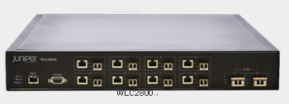
瞻博网络WLC系列无线局域网控制器可以满足从小型分支办事处或零售点，到大型企业和大学园区的任意规模网络的需求。无论用户身在何处，使用何种设备，WLC系列控制器都能为他们提供无缝、安全而且极其可靠的漫游体验。基于身份的网络策略允许用户在广泛的区域体验到相同的服务。
WLC系列可在现有的各种L2/L3有线网络上轻松部署，而且不会中断L2/L3拓扑。WLC系列控制器还可以将策略执行和数据转发功能卸载到瞻博网络WLA系列无线局域网接入点，从而优化流量传输，显著缩短延迟，获得巨大的可扩展性。
WLC系列可提供L2以太网交换、每用户和每服务状态防火墙、无线入侵防护、802.1Q中继、Per-VLAN Spanning Tree Plus (PVST+)、完整的有线至无线服务质量(QoS)以及自动化无线射频(RF)管理功能。
WLC系列控制器可以确保业内最高的无线局域网可用性。它们可以配置为一个虚拟化控制器集群，无需价格昂贵的热备份控制器就可实现多对多冗余。这样一来，即使出现不太可能发生的控制器故障，也可以对所有会话（甚至是语音呼叫）实施不间断的故障切换，从而确保连续的无线可用性。该产品还支持在不中断服务的情况下进行网络维护，整个过程不会影响到无线可用性。
利用瞻博网络RingMaster软件，您可以通过自动的“零接触”部署、远程配置和管理功能，在本地或从远程位置完成控制器的配置。
WLC系列可提供无线局域网所需的所有标准安全性和网络功能，并带来了智能交换、基于身份的漫游、桥接和Mesh服务，以及不间断的无线可用性等优势。
架构和关键组件
WLC系列无线局域网控制器一共有5款产品。这些产品提供不同的性能和可扩展性水平，支持4-512个接入点。WLC系列的控制器集群功能可以简化配置，并轻松实现网络扩展，支持多达32000个接入点的大规模网络。
特性与优势
安全、无缝的移动性
WLC系列无线局域网控制器主要用于在现有的有线网络AAA(身份验证、授权和记帐)安全框架中，轻松进行无线集成，而且不需要更改现有的局域网拓扑或配置。WLC系列支持最高水平的语音和数据安全性，包括IEEE 802.11i、WPA/WPA2和Advanced Encryption Standard(AES)加密等。WLC系列还提供全面的嵌入式无线入侵防御(WIP)和无线入侵检测(WID)功能，以检测和阻止欺诈性接入点、拒绝服务 (DoS)攻击以及其它常见的攻击。与那些完全依靠集中控制器执行安全策略的无线局域网系统不同，瞻博网络的安全/身份验证模型是集中进行管理，并分布式实施。利用WLC系列控制器，最多可以让64个任意规模的控制器形成集群，组成一个移动域(Mobility Domain)。无论在户内还是户外，用户都可以在接入点之间，甚至在一个特定移动域中不同的控制器之间进行漫游，而无需重新进行身份验证。
基于身份的全球化网络
无论用户从何处连接到网络，WLC系列控制器都可以基于身份为用户提供相同的服务与权限。WLC系列可在一个位置提供无缝的漫游支持，也可在同一网络中的多个位置支持相同的安全移动性和一致的服务配置文件。在全球范围应用基于身份的网络，可为频繁往来于不同地点的用户带来显著优势（例如，在一个医疗系统服务于多家医院的医生，跨学区的教师，或者跨多个园区的IT用户等）。无论用户在某个地点获得了何种体验，他们都会在另一个相似的地点再次获得相同的体验。
优化流量流
WLC系列无线局域网控制器还支持智能交换，可根据基本应用需求进行集中式和分布式数据转发。这能够优化流量传输，显著缩短延迟，并实现巨大的可扩展性。凭借分布式交换的可扩展性和性能优势，WLC能够支持最苛刻的无线应用，包括为数千用户提供的WLAN语音、视频服务、实时定位服务和802.11n等——所有这一切都无需进行费用昂贵的WLAN控制器升级。在无线带宽稀缺的情况下，例如在Mesh和桥接应用中，Wi-Fi是回路传输，WLC系列则可在接入点利用状态防火墙功能，从而避免不必要地传播广播或多播流量，例如，地址解析协议 (ARP)等。深度包检测还可以区分不同的流量类型，例如会话初始化协议(SIP)等，这样就能自动提供适当的QoS和宽带配置文件。
动态负载优化
无论是集中转发还是分布式转发，WLC系列都可以通过动态平衡流量来优化每个用户带宽的可用性和性能。WLC系列控制器通过在连接时自动平衡多个接入点的客户端，并当用户改变位置时不断调整接入点负载，可帮助移动用户消除接入点拥塞的问题。只要有可能，WLC系列控制器还会将客户端调整到5GHz频带上，为原来的客户端和语音服务保留2.4GHz，并将可用容量增加多达40%。
不间断无线可用性
WLC系列采用了控制器虚拟化技术，通过配置同一组的多个控制器来避免服务中断。这些控制器构成了一个虚拟化控制器集群，其中的每个控制器同时工作。如果某个控制器停止运行，多对多冗余可立即使之前为离线控制器分配的接入点重新在集群的其他控制器中进行分配。凭借此独特的不间断故障切换功能，用户不会丢失任何活动的会话或语言呼叫。这种不间断无线体验还使不中断服务的升级、添加、移动和更改成为可能，整个过程不用停机。
频谱检测
WLC系列控制器在欺诈和入侵检测以及DoS攻击检测方面发挥着重要的作用。这些控制器与接入点协同工作，在系统地扫描所有802.11信道的同时，还可以提供客户端服务。当检测到欺诈或干扰源时，WLC系列控制器将采取适当的控制措施，确保以最高的无线环境质量来提供高效、高性能的无线接入服务。如果某个接入点出现故障而产生覆盖盲区时，WLC系列控制器能够调整多个邻近接入点的功率水平或改变信道，以恢复Wi-Fi的覆盖范围。
高级语音服务
WLC系列无线局域网控制器支持必要的所有标准，可以提供安全、可扩展的语音服务，支持在整个移动系统内进行无缝的漫游。WLC系列的高度分布式架构为高质量语音服务进行了优化，允许语音流量选择最短、最高效的路径，并避免由于在无线局域网控制器上集中转发而引起的拥塞和延迟增加风险。除了不间断故障切换功能（能提供与有线网络相似的语音可靠性）之外，WLC系列还提供SIP包检测、动态呼叫准入控制(CAC)等功能，为可靠的语音服务提供资源配置、故障排查、可扩展性和大规模部署支持。
桥接和Mesh服务
WLC系列控制器通过为户内和户外接入点提供点对点桥接、点对多点桥接和无线Mesh服务，还可以在楼宇之间扩大无线覆盖范围，并包含户内和户外难于覆盖的区域。
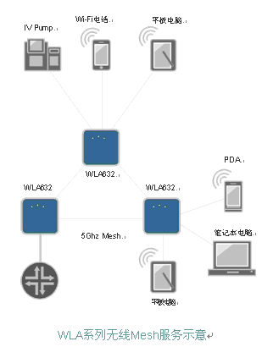
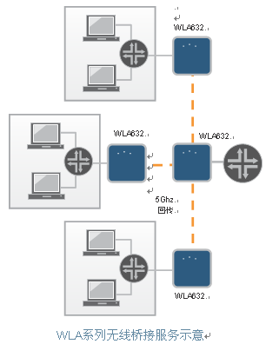

2、WLA 322、WLA 532、WLA 632
瞻博网络WLA系列无线局域网接入点产品主要提供接入点、桥接和Mesh服务。WLA系列支持802.11a/b/g和802.11n标准，能够在户外和户内为用户提供无缝的移动性支持，使企业能够以可扩展的方式部署无线的IP电话(VoIP)、视频和实时定位服务。
WLA系列通过在本地检测和转发流量、在接入点进行加密和执行安全策略，能够提供全面的安全和网络服务，它同时具有先进的性能和可扩展性，支持从接入点卸载控制器。WLA系列还提供频段用户均衡、客户端负载均衡、动态授权、QoS控制和带宽管理功能，使流量能够更均衡地在控制器、接入点和频段中分布，所有这些都带来了更一致的用户体验。这还增加了可扩展性，使成千上万的移动用户和设备具有一致的使用体验。
WLA系列易于部署，可以轻松地进行远程配置和管理。WLA系列接入点产品在安装完成后，将自动计算无线信道的数据完整性和射频(RF)信号强度，不断调优RF信道和发射功率，同时，为对延迟敏感的语音和其它重要应用分配优势级。通过配置Wi-Fi Multimedia (WMM) 或SpectraLink Voice Priority (SVP)，可以确保语音通信具有最佳的服务质量(QoS)。接入点策略允许按用户、协议或服务类别(CoS)进行映射。
特性和优势
安全性
WLA系列无线局域网接入点产品采用了最高的安全标准，支持所有相关的加密方法，包括企业(802.1X)和个人(预共用密匙)模式下的Wi-Fi Protected Access (WPA)和基于 802.11i 的 Wi-Fi Protected Access 2 (WPA2) 。由于在本地没有存储密匙、安全凭证或数据，这就消除了在发生盗窃或连接到未经授权的网络时所面临的安全风险。
射频(RF)管理
WLA 系列在欺诈和入侵检测以及拒绝服务(DoS)攻击检测中具有重要的作用。WLA接入点产品能够同时支持接入服务和频谱分析。这将确保企业尽早检测出射频干扰源，并采取适当的措施来减少干扰对性能的影响。 主动扫描ActiveScan支持WLA系列接入点执行两种功能：作为系统扫描所有的 802.11信道，同时为移动客户端提供无线连接。防卫扫描SentryScan支持WLA系列接入点多个或单个, 只做连续防卫扫描，为通信提供专门的保护。当检测到欺诈或干扰源时，WLA系列接入点将与WLC系列控制器相互协作，采取适当的控制措施，确保以最高的无线环境质量来提供高效、高性能的无线接入服务。如果一个接入点出现故障而产生覆盖盲区时，WLC系列控制器能够调整多个邻近接入点的功率水平或改变信道，以恢复Wi-Fi的覆盖范围，并提供最佳的可靠性和性能。
易于安装
WLA系列户内接入点产品提供了一个灵活的安装工具包，以支持在天花板或墙壁上进行部署，所采用的通用安装支架很容易升级到802.11n。WLA系列易于部署，可以轻松地进行远程配置和管理。WLA系列户内接入点产品具有美观的设计，在一般的办公室环境中不会引人注意。WLA的外观很像一个烟感器，这使它更难以受到损坏，同时内置了Kensington锁系统以增加物理安全性。
户外部署
WLA522E配备了外部天线端口，这样就可以在户外安装天线，在户内安装接入点。当WLA522E安装在一个具有空调功能的外壳中时，还可以作为户外接入点。WLA632户外接入点产品具有坚固耐用、防风防雨的外壳，适用于极端恶劣的户外环境和工业级部署。WLA632支持NEMA4X 和 IP67防腐蚀标准，为天线端口内置了闪电防护功能，并为以太网和电源端口提供电涌防护。WLA632还提供接入点自动热管理功能，其LED显示器具有接收信号强度指示器(RSSI)功能，以方便在现场调整天线。
桥接和Mesh
除了传统的接入点功能外，WLA系列还可以部署成一个无线Mesh网，以便将企业无线局域网的覆盖范围，扩大到局域网电缆无法到达或不能布暑局域网的地方。所有的Mesh模式都支持智能交换，这样每个Mesh节点都可以在加密的安全Mesh链路中，提供通向目的地的最短、最不拥挤的路径。WLA系列接入点还支持“点对点”和“点对多点”桥接，通过一条无线回路在楼宇之间提供无缝连接，从而省去了铺设新电缆所造成的费用、不便和时间耽误。
实时定位服务
WLA系列还支持基于位置的服务，这些服务能够利用Wi-Fi信号进行精确的三维定位。常见的应用包括：资产跟踪、IT支持和基于客户端位置的网络安全应用。
与许多依靠被跟踪设备上的标签或客户端软件的无线定位系统不同，WLA系列能够检测出任何工作的Wi-Fi设备（包括智能手机和其它许多医疗设备）的位置。、
3、RingMaster (WLM-RMTS)
RingMaster™是Juniper推出的针对智能无线交换网络的集中管理平台系统软件，可为用户提供局域网或跨越广域网环境下的无线网络部署规划、设备配置及管理监控服务，并分析输出详细的网络运行状态报告。RingMaster™可与Juniper网络WLC系列智能无线局域网交换机协同工作，对所有部署的WLA系列智能管理型无线接入点产品进行集中管理和控制，以优化网络表现，并增强网络安全性。
使用RingMaster™无线局域网交换机集中网管系统软件，可在无线局域网部署实施前，简便智能地进行规划和配置。该系统软件的规划部分能够支持导入需要部署的建筑平面图，计算各种常见障碍物（如门、墙壁、天花板等建筑障碍物）的信号屏蔽参数，自动配置每个无线接入点的容量和覆盖范围。Virtual Site Survey™向导功能可自动将WLA系列无线接入点产品布置于站点平面图中，以模拟和优化无线接入点发射功率并且自动分配射频信道，使得整个虚拟规划模型最大化的接近实际应用，并对项目实施提供完善的指导。
RingMaster™可根据用户建筑物的射频环境、障碍物特性、用户访问带宽要求等因素，自动规划WLA系列智能管理型无线接入点产品的部署位置及部署数量，同时也可以对任何支持OAPI的第三方厂商的无线接入点产品进行部署规划。
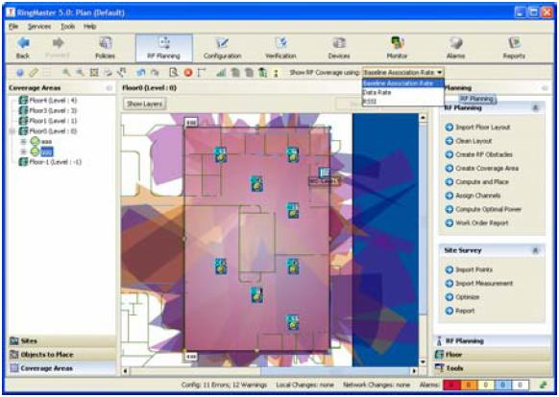
RingMaster™系统软件不仅可以规划安装过程，还可以对部署结果进行验证。用户可以快速复制和验证配置模板，自动下发配置到多台无线网络交换机和WLA系列无线接入点以建立无线网络。此外，该系统软件还可用于跟踪配置变化、进行全网无线设备的批量升级、管理全网设备版本，并从管理端保存设备历史配置。这样可以大大降低部署无线网络的人为错误，大量节约成本。
RingMaster™系统软件可提供对射频环境的全面控制，可提供对整个无线局域网的简易而精确的操作。射频扫描可以按计划进行、连续进行或按需进行，使用户能够了解无线空间内发生的所有操作，监视探测并定位非法接入点、非法网络或其他射频干扰。此外，该系统软件还可以监测无线用户通信情况，并自动调整无线接入点的功率，以消除覆盖区域之间的盲区，优化射频性能。RingMaster™系统软件可监视并记录无线网络实时运行情况，可精确地对无线局域网进行动态调整和平衡，并可输出长达30天的设备运行情况及用户记录，协助管理员进行周密而有计划的网络管理。
RingMaster™系统软件支持AES、TKIP和WEP加密等丰富的无线数据安全特性，并结合了WPA/WPA2和802.1x验证，因此可以基于每用户或每用户组进行全面的管理和保护，跟踪无线网络上的所有业务。基于此项功能，可以实现针对用户组的认证接入控制、灵活可控的漫游策略、对带宽使用的监视，大大增强了无线局域网的安全性，并可以实现安全连接和漫游。
RingMaster™系统软件对采集的用户数据和网络运行数据提供了强化分析能力，它可以通过监视连接对象、对象所处位置、原来的位置以及曾经使用过的业务来组建一个移动域（Mobility Domain™），以确保无线局域网的安全，并可以随时监视用户漫游记录，协助管理员进行详细的漫游管理。
RingMaster™系统软件率先支持IEEE 802.11n，可配合支持802.11n智能无线接入点，完成对高速用户数据的监控。同时，还支持Mesh（无线网状网）技术，可配合Mesh网关和Mesh无线接入点产品，完成城域级的大规模无线网状网的全面控制管理。
设备自动部署规划
Ring Master™系统软件可根据用户特定的建筑3D布局图（AutoCAD或其他标准格式），进行覆盖效果仿真计算，参考各种常见障碍物（如门、墙壁、天花板等）的射频衰减因素，给出实现最优网络性能的无线接入点部署数量和部署位置，有效降低部署成本。同时，可支持优化应用程序和硬件性能的集成算法，可对设备部署方案进行模拟测试，对于为VoIP等特殊用户访问提供服务的无线接入点可提供有针对性的部署规划，无需用户具备专业的射频部署经验，无须手工配置设备，大大减少了安装出错的可能。
全网统一配置、验证和部署
Ring Master™系统软件可自动创建WLA系列智能管理型无线接入点配置文件，统一远程配置WLA系列无线接入点产品的射频功率、无线信道分配等参数，并可实时与设备保持配置信息的同步与更新。同时，也可以对任何支持OAPI的第三方厂商的无线接入点产品进行配置与管理。
集中配置管理
Ring Master™系统软件可支持对全网设备的历史配置进行归档备份。集中升级功能只需点击即可轻松完成，并能够按需验证并同步配置。
支持灵活、可扩展的体系结构
Ring Master™系统软件可根据需要利用分布式配置机制，用户可根据需要购买网元扩展许可证Lisence产品，随时添加支持标准的CAPWAP的智能管理型无线接入点或智能无线局域网交换机产品，平滑实现未来的无线网络扩容与管理。
全面控制射频环境
Ring Master™系统软件可按照连续、按计划或按需进行射频扫描，并根据需要运行扫描以探测和定位非法无线接入点、非法用户和非法网络，并及时向网管员告警并给出处理建议。利用集成的工具可验证当前射频范围和拓扑结构，按需调整各个无线接入点的信道及发射功率参数。
先进的无线定位功能
在WLC系列智能无线局域网交换机和WLA系列智能管理型无线接入点的配合下，Ring Master™系统软件可完成准确的用户物理定位，并可在地图上显示与告警，特别适合于对空间物体位置要求严格的用户，如贵重医疗设备的资产管理、智能写字楼的安保系统、图书馆的珍贵馆藏书籍的保存等。
全面的系统数据统计与用户管理
Ring Master™系统软件提供包括错误告警和流量模型的网络运行数据，其中包括无线流量统计、协议类型统计、用户会话统计及用户漫游记录等数据，并且可提供清晰明了的表格和图表，以便快速识别数据走向。同时，可针对每个用户的连接信息，制定详细的带宽管理策略，优化利用网络带宽使用效率。
全网设备故障和事件查看
Ring Master™系统软件的故障和事件查看器可提供强大灵活的查询分析功能，可以深入查看具体事件并进行事件关联性评估。
专家级自动告警
发生告警事件时，Ring Master™系统软件可提供向导界面，并提供多达4级的告警类型通报，同时可向管理员提供参考解决方案。
统一标准的管理
Ring Master™系统软件可以随时随地对无线网络进行安全管理。可以利用基于SSL或HTTPS方式的WEB浏览器，或基于SSHv2或TELNET的命令行进行安全管理。
Ring Master™系统软件还可以与标准的第三方网管平台（如HP公司的OpenView等）协同工作，并向其提供标准属性查询管理接口，对于已经部署了第三方网管平台的用户，可以在统一平台下完成有线与无线网络的管理，提高工作效率。
集中策略管理与用户身份认证
Ring Master™系统软件可创建允许或拒绝模式的用户组ACL策略，以保障无线用户的安全无缝漫游，确保只有授权的用户才可访问网络，极大的提升了无线网络的安全防御能力。
Ring Master™支持基于Web Portal或802.1x的身份认证技术，可基于用户身份提供不同的服务策略，包括ACL策略、VLAN属性、计费策略等。因此，可以针对用户身份实施接入控制、漫游策略控制、带宽控制，同时，还可以提供AAA认证体的负载均衡和多个认证服务器之间的冗余，大大增强了无线局域网的安全性和稳定性，实现了无缝的用户移动性和自由性。
4、SmartPass(访客系统)
博网络无线局域网管理解决方案的一部分。这些产品能够对基础架构、安全和服务进行 统一管理，网络管理员只需利用一个易于使用的控制台，就能规划、配置、部署、监测 和优化各种规模和地理分布的无线网络。
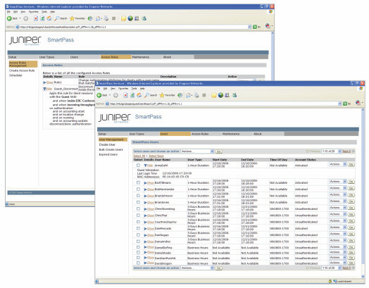
SmartPass能够对所有的无线用户和设备实施先进的位置感知接入控制，以及完全的 动态授权。利用SmartPass安全管理应用，网络管理员可以将对主要用户和访客的网 络接入控制和授权，精细地调优到前所未有的水平，以实现更好的安全控制和无线资源管理。
用户数量不断变化的机构（如学校、大学、医院和酒店），可以利用SmartPass来节省管理移动用户及其设备的时间。如果企业的访客需要临时无线接入网络，SmartPass还可以为非IT员工提供一个易于使用的界面，他们在没有IT人员帮助的情况下，就可以根据需要安全地配置数千名访客。
架构和主要组件
SmartPass可以对客户端接入实施基于策略的动态控制，并支持 非IT人员轻松配置安全的访客接入。
特性与优势
动态授权利用现有的标准化RADIUS基础架构，SmartPass即使在网络会话过程中，也可以动态地调整权限和授权属性。授权调整不仅可以根据用户的身份进行，还可以根据用户的位置、他们正在进行 的操作、当前的时间和日期，以及他们周围的用户正在做什么来进行。除了用户的物理位置或位置变化之外，SmartPass还可以根据用 户的SSID、VLAN、时间以及RADIUS计账预定义的条件（如会 话长度或通过的流量数量等），动态调整接入权限。
接入控制规则
SmartPass使用完善的接入控制规则(ACR)或策略来进行动态 授权，从而为控制和更改用户的接入方式提供了灵活性。在采用 SmartPass后，位置改变等触发事件可以通过其他应用的Web API，或者通过SmartPass内置的调度程序，按照时间或日期调用ACR。位置集成 SmartPass可以无缝集成到WLM1200管理设备中，从而获得任 意Wi-Fi设备当前的位置信息，其偏差不超过3米。SmartPass将把这些位置信息与用户的RADIUS计账数据结合在 一起，这样网络管理人员就能调用允许/拒绝、带宽更改等策略， 或者根据客户端的物理位置更改已获准访问的资源。
安全、灵活的访客配置
SmartPass可按照每日时间、每周时间、日期范围和持续时间来 精细地控制访客接入。用户可为不同的访客类型预定义访客配置 文件模板，其中包括指定不同的时间和日期。此外，还可以创建 定制的访客配置文件。非IT员工也可以轻松使用 利用SmartPass提供的一个非常直观、易于使用的界面，即使是 前台接待员和文员等没有任何网络知识的非技术员工，也能根据需要轻松、快速地配置用户或访客接入账户。网络管理员可以控 制每个配置人员可以管理的访客类型。SmartPass还能够使用直 观或随机的用户名称批量创建访客账户。SmartPass可以使用RADIUS证书，这样一来，除了前台员工 之外，其他的员工在预定会议室时也可以为自己的访客分配接 入权限。IT人员可以针对不同的访客类型设置安全限制和用户权 限。管理员甚至还可以对SmartPass进行配置，允许访客使用 上网亭(kiosk)或通过电子邮件和文本(SMS)自助配置临时接入 服务。访客凭证通知 在建立访客账户后，SmartPass将发出短消息通知，它还可以打 印标签、带公司标识的登录指令和访客凭证。这样，您就省去了
再手工抄写，从而消除了出错的风险，而且在访客访问之前和访 问过程中提高生产率。
可扩展、集中管理的架构
Sm artPas s 不是在一个无线局域网控制器上存储访客账户数 据，而是使用一个集中管理的访客账户数据库。这样就能确保 网络接入的安全性与控制器无关，并防止不具备专业技能的个人 未经授权就更改网络配置。此外，SmartPass还可扩展至每台 SmartPass服务器支持10000个用户，这使之成为会议中心、 大学、酒店、医疗机构和大型企业的理想选择。集中管理的控制门户 SmartPass集中管理的架构还支持控制门户(captive portal)。 这就使网络管理人员可以通过一个Web门户，轻松、与设备无关地对访客和其他临时用户进行身份验证。SmartPass只保存一 个控制门户档案，它可供任何用户在任何地点使用，无论使用哪 种瞻博网络WLC系列无线局域网控制器来管理用户的身份验证都 是如此。这样一来，当档案变更时，就不用对每个控制器进行副 本维护。这种集中化管理的架构还可以降低SSL证书的成本。在 SmartPass服务器上只需要一个证书，而不是每个控制器都需要 一个证书。
保持手持设备的会话状态
SmartPass使用一个基于cookie的机制来保持移动设备的无线 会话状态。这样就取消了“睡眠”模式，并能够确保会话的连续 性，当会话超时后，用户还想访问应用，就无需再次从相应的控 制门户登录。
为系统集成提供开放的API
SmartPass使用开放、基于标准的API，可与其他系统轻松集 成，例如，信用卡计费、访客注册、设施管理、酒店注册、入侵检测与防御和定制报告系统等。这可以确保在其它的业务流程 中，也能安全、轻松地自动批准临时的无线接入。
RADIUS计账和报告 SmartPass利用基于标准的RADIUS计账来计算和使用每个用户 的统计信息，其中包括会话长度和会话传输的总流量等。您可以在SmartPass、RingMaster中，或者从第三方应用生成报告。
统一的服务管理 SmartPass与RingMaster紧密集成，可将用户数据、位置信息 和活动历史相互关联。这利用到了共同的网络智能，能够提供定制报告和高级可视化功能，从而显著简化故障排查过程。
主要应用 我们将通过下面的例子，说明SmartPass是如何进行细粒度、动 态的接入控制：
• 教室中的互联网和局域网接入控制。正在监考的教师能够更改 学生们在教室中的无线接入方式——在允许学生访问局域网上 相关课程资料的同时，阻止他们访问互联网。
• 限制公司访客的接入。大公司可能希望为某位顾问提供对互联 网和某些局域网资源的访问，但是，仅限于他在指定区域或楼 宇工作的时候。如果这位顾问试图从其他位置接入该网络则遭 到拒绝，即使他提供有效的登录凭证也是如此。
• 限制带宽被过度使用。如果网络上某用户消耗的带宽过多，则 在一个指定的时间段内，当达到使用上限后，SmartPass将限 制这位用户的带宽使用，并降低其优先级。
• 提供分级接入服务。利用SmartPass，酒店可以根据客户的位 置或所购买的住宿服务内容提供分级服务。酒店可以在公共区 域提供免费但网速有限的接入服务，同时，还可以根据每日的 住宿费在客户房间提供更高带宽的接入服务。此外，他们还可 以为与会者提供专门的计费服务。
• 地理围栏。SmartPass可以为楼宇创建一个边界射频(RF)防 火墙，阻止防火墙以外的任何人接入网络，即使他们有合法的 凭证也是如此。
规格
用户接入控制
• 基于过滤器创建定制化策略和ACR，如：
- SSID/无线网络名称
- 用户命名方式（例如，域/用户名）
- 用户类型
- 位置
- 计账（时长或会话）
- 当日时间
- VLAN
• 通过对网络上的任意用户会话使用接入控制清单(ACL)、带宽 限制或服务质量(QoS)标记，以动态中断或变更接入属性
访客管理
• 灵活、可定制的访客配置文件
• 可定制的上网券
• 访客接入报告
• 批量用户创建
• 通过电子邮件或SMS发送访客用户通知
• 提供阻止未授权的访客接入的选项，例如，多重登录和重试密 码次数过多等
• 单击锁定访客用户
策略管理
• 管理员、配置人员和自行注册用户的角色分离
• 对所有配置人员的角色进行RADIUS验证
• RADIUS代理，用于验证所有RADIUS服务器
• 按用户提供接入报告或媒体接入控制(MAC)
• 将物理位置信息作为会话报告的一部分
• 通过API提供可定制的数据流量和客户端连接报告
第三方集成
• 完全开放、易于使用、基于REST的API
• 完整的功能集：
- 接入控制
- 地理围栏
- 定制报告
- 访客接入集成
• 可定制、集中管理的“控制门户”
支持的操作系统
• Windows XP（SP2和更高版本）
• Windows 2003
• Windows 2008
• Windows Vista
• Windows 7
• SuSE Linux 10.2和更高版本
• Red Hat Enterprise Linux 5.0和更高版本
• 支持的浏览器：
- Internet Explorer 7.0和更高版本
- Mozilla Firefox 4.3和更高版本

5、EX 2200 POE交换机
固定配置的Juniper网络EX2200系列以太网交换机是简单的、经济高效的独立交换机，适用于酒店园区网络的接入层。 EX 2200交换机部署在配线间，为用户和IP产品提供网络访问服务，并能够为现在的融合网络提供简单的即插即用10/100/1000BASE-T连接。
Juniper网络EX 2200系列以太网交换机提供24和48端口两种配置，以便满足大多数分支办事处对端口密度的要求。内置4端口千兆以太网(GbE)具有可插拔的光接口，可用于高速连接其他EX系列交换机及路由器等上游设备。您可现场安装上行链路光模块，无需中断系统运行，从而为酒店园区网的单个楼层提供灵活解决方案。
- 融合通信及以太网供电
Juniper网络EX 2200系列以太网交换机在设计时注重满足融合通信网络的需求。 24和48端口平台都提供全部以太网供电(PoE)选项来支持网络电话、闭路摄像机和无线接入点等IP产品。
每个EX 2200系列交换机都能为每个PoE端口提供全部的15.4瓦电力，从而避免了设置问题，使IT人员无需再为公平配电而产生顾虑。全部(所有端口) PoE选项可确保解决方案优化用于部署在所有环境中。
- 简化维护工作
EX2200系列交换机提供J-web图形化管理界面，酒店IT维护人员可以非常容易管理Juniper的设备。EX 2200系列交换机允许不了解技术知识的员工轻松开展基本的维护工作，以确保网络的正常启动和运行。
- Juniper网络一致的操作系统
与所有EX系列交换机一样，EX 2200平台也与Juniper网络路由器运行相同的JUNOS软件，并使用经过实践验证的相同技术，因此是真正的企业级交换机，提供运营商级可靠性来轻而易举地满足客户要求。

7、项目实施及验收

7.1、实施方案
为确保项目的建设周期和建设质量，有必要预先制定科学准确的项目进度管理方案，在项目工作领导小组的指导下，协调全面的可用资源进行项目的建设。在项目进度管理中主要体现于总体进度的掌控和工作时间段的管理。
在业主签订工程合同后，为确保工期、质量目标的实现，兑现对业主的承诺，我方采取积极的组织形式来加强对工程的全面管理，以市场化的手段把相关企业捆绑在一起，实现“利益共享、风险共担”。
为确保项目实施时间及工期而采取的保证措施主要是对项目实施的进展程度和为保证进度及调控可能出现的偏差而采取的常规防范措施和应急措施的管理。
为保障工程的顺利实施，我方以业主所确定的竣工交付日为总工期最终目标，充分考虑人力资源、物资供应和现金流量等其他保证性因素综合后，将各项工作逐周进行分解和安排，编制出整体施工进度计划，确定出可能影响工程施工的关键线路和关键施工工序，并把此作为施工控制的重点，以实现项目进度目标控制。
我方具备多年的大型系统集成项目管理经验，经过长期的经验积累，总结出了一套完善的项目实施与管理经验，现将我方在系统集成项目实施管理过程中所采用的方法介绍给大家，该方法是建立在ISO9001的相关规程并提炼我们的集成经验总结而出，我们将在本工程中采用。
第一阶段、合同备货，主要工作有：由商务部与厂商、分销商保持密切联系，争取尽短时间内到货。
第二阶段、现场调研：此阶段与第一阶段同步进行。主要工作有以下部分组成：系统建设部资深工程师在用户现场调研所有项目实施细节，与用户商量投标文件中是否有需要修改的技术细节，并完成所有调试的实施文档。
第三阶段、实施方案准备与会审：与第一阶段和第二阶段是同步运行的，具体有以下部分组成:项目最终需求确认；我方和用户就项目需求及定义进行双方认可和签收；依据上述文件实施系统设计；生成设计方案与报告；生成实施计划及有关图表和文件。
第四阶段、现场安装：现场准备，包括为系统中的设备提供安装电缆，电源，插头座，照明及空调；机房的准备以及土建工作。
第五阶段、系统测试和调试：设备开箱测试；重新装箱并发货到现场；安装和联线；设备配置和联机测试；改造与安装；最终测试与调试；根据项目需求书实施系统测试；提交测试报告；用户最终验收。
第六阶段、调整与维护阶段：项目安装调试后应试运行一段时间，在试运行过程中如有问题根据相关需求进行必要调整。同时，建立完善的维护体系。

7.2、验收方案
我公司本着为甲方服务,诚恳合作,保障客户利益的态度提出，验收原则如下:
（一）外观检查：
- 检查设备内外包装是否完好，有无破损、碰伤、浸湿、受潮、变形等情况。
- 检查设备及附件外表有无残损、锈蚀、碰伤等。
- 如发现上述问题，应做详细记录，并拍照留据。
（二）数量验收：
- 以供货合同和装箱单为依据，检查主机、附件的规格、型号、配置及数量，并逐件清查核对。
- 认真检查随机资料是否齐全，如说明书、操作规程、检修手册、产品检验合格证书等。
- 做好数量验收记录， 写明验收地点、时间、参加人员、箱号、品名、应到和实到数量。
（三）质量验收：
- 要严格按照合同条款、设备使用说明书、操作手册的规定和程序进行安装、试机。
- 对照设备说明书，认真进行各种技术参数测试，检查仪器的技术指标和性能是否达到要求。
- 质量验收时要认真做好记录。若设备出现质量问题，应将详细情况书面通知供货单位。视情况决定是否退货、更换或要求厂商派员检修。
- 设备的验收按商检部门的有关规定进行。合同规定安装调试的，必须由供应商来现场共同开箱验收、安装、测试，安装调试合格后方可签署验收文件。
验收程序如下:
（一）设备到达交货地点后，随后根据合同、计划通知使用单位。使用单位接到通知后，设备管理员必须在三天内到甲方指定地点办理提货验收手续。
（二）验收期限一般为3—6天。一般设备3天，重要设备6天，贵重设备视情况确定。因延期验收设备而出现问题的，由使用单位负责退货、索赔、承担经济损失。
（三）设备验收采用分类,分阶段验收,如台式机分批到货,则分批验收,在所有设备到货一个星期内,进行总体验收, 因延期验收设备而出现问题的，由使用单位负责退货、索赔、承担经济损失。

7.3、投标人申明
我公司郑重承诺：
- 投标书中所设计产品完全符合招标书技术要求；
- 保证投标书中所涉及产品均为正牌、正品；
- 无以次充好、虚报数量等有损商业道德的行为；
- 投标书中所涉及产品均不存在对第三方产品的侵权和盗用行为；
- 使用产品均符合国家电磁标准；
- 投标书中所设计产品均符合国家环保的相关规定；
- 同意并遵守招标书中所列商务条款。

8、售后服务
一个项目完成的好坏除了设备的质量，拥有合适的技术支持也同样重要。专业技术支持是一种全球一致、客户驱动的支持服务组合，可为各种规模的企业提供灵活、可靠且更加简单的支持解决方案。我公司负责所有设备的安装调试，保证新设备正常工作，和厂家一起负责设备的售后服务。

8.1、厂家服务
1、设备及保修服务
JUNIPER 于2000 年在中国建立售后技术支持中心，可以为用户提供5x8 的本地语言技术支持。JUNIPER 在北京和上海建有保税库房，可以为合作伙伴提供当日和第二工作日的备件服务。用户和代理商可以通过电子邮件，WEB 或电话在JTAC 开CASE， JTAC 将为用户提供7x24x365 的技术支持。工程师将根据故障的紧急程度予以相应处理。
JUNIPER公司根据客户所购买的服务，通过合作伙伴为中国客户提供相应的服务。7x24x365 JTAC技术支持服务内容包括：
email: support@juniper.net, 电话：010-65288800 获得本地语言服务。
2、服务期内免费软件升级
通过访问售后技术支持网站，用户可以获得最新的技术文档，软件发行版本说明，常见问题解答，故障汇总报告，以及在线的CASE管理。用户可以通过以下网址下在最新软件：
https://www.juniper.net/support
3、服务期内相关备件支持
根据用户所购买的具体服务等级，JUNIPER为代理商提供相应的备件支持。备件服务等级包括：SVC-AR-PAR, SVC-AR1-PAR 和SVC-NBD-PAR。
SVC-AR-PAR：除以上基本服务外，包括在售后工程师确定硬件故障后，五个工作日内新备件将由美国库房发出。备件到达中国后， 将由JUNIPER 在本地的库房发到代理商。代理商在收到新件后需将损坏硬件在三十天内返回到JUNIPER 国内库房，并需要提供所需的清关文档。
SVC-NBD-PAR：除以上基本服务外，提供给合作伙伴的第二个工作日备件送达服务。
它包括SVC-AR-PAR 的所有服务，并将备件发货提升至第二个工作日送达。备件将由北京或上海库房发出至合作伙伴。
SVC-ONSITE-PAR：在用户现场提供备件。它包括SVC-AR-PAR 的所有服务，并将备件放在用户现场。
4、技术支持服务
Juniper 网络公司的支持服务项目可提供您要求的后备支持；您可以选择各种选项，以补充您的内部专业技术。Juniper 网络公司支持服务不仅是简单的“故障修复”服务，它还结合了将增强您的网络性能和团队业绩的积极特性。
优先级1：紧急
对业务运营造成灾难性影响。优先级1 的问题包括：
. 网络或系统停机，导致客户完全丧失业务；
. 连续不断或经常发生的不稳定性，影响大部分网络的流量处理能力；
. 大部分网络丧失连接或被隔离；
. 发生危险或紧急情况。
优先级2：高
严重影响业务运营。优先级2 的问题包括：
. 对最终客户造成间歇影响的网络或系统事件；
. 丧失冗余；
. 丧失例行管理或诊断功能；
. 不能部署关键特性或功能；
. 由于硬件组件故障导致业务部分丧失。
优先级3：中
对业务运营的影响有限。优先级3 的问题包括：
. 只对最终客户造成有限影响的网络事件；
. 测试或试运行环境中发现的问题，通常会对运营网络造成负面影响；
. 时间要求很高的信息请求；
. 有现成的成功临时变通方法，可以用来解决优先级较高的问题。
优先级4：低
对业务运营没有影响。优先级4 的问题包括：
. 信息请求；
. 有关设备配置或功能的标准问题。
上报管理响应时间：
我们的系统上报流程是为了在技术问题的整个解决过程中通报各层管理部门并做简要说明。上报时限按24x7x365的方式计算。

8.2、西格玛公司的服务保障体系
武汉西格玛科技有限公司设有专门的技术支持部和售后服务部，专人负责产品及系统的售后服务。武汉西格玛科技有限公司和的服务原则就是“用户一个电话，解决所有问题。”无论是硬件还是软件的故障，用户只需将情况反映给武汉西格玛科技有限公司工程师，即可得到全面的解决。
服务范围及内容描述
在保修期内，将为系统提供免费的软件版本升级服务，客户将定期收到最新的厂商技术产品资料，用户将问题通知本公司，武汉西格玛科技有限公司按照最快，最方便的原则，调动设备服务小组资源，尽快解决问题。在整个运行期内武汉西格玛科技有限公司将接受用户的电话咨询、传真和E-mail书面技术咨询，我公司的工程师会及时处理用户的问题。全力协助用户解决产品与其他设备的配合问题。
技术支持
- 7X24小时热线电话支持
武汉西格玛科技有限公司技术服务小组在接到用户的技术支持请求或故障报告后，将会在第一时间内以电话方式同用户取得联系，了解客户问题的详细情况，对于无法立即解决的技术问题会及时记录在案，并将告诉客户预计的答复日期和时间。
- 提供E-mail回复
武汉西格玛科技有限公司技术服务小组还可以用E-mail的方式回复用户的问题，如果客户有任何产品的技术问题，都可以发E-mail给武汉西格玛科技有限公司，武汉西格玛科技有限公司的工程师会及时给予答复。客户也可以提出其它相关问题，武汉西格玛科技有限公司的工程师也将会尽力解决。
- 现场响应服务
从项目验收开始，对于经武汉西格玛科技有限公司技术服务小组了解判断，需工程师现场解决的问题武汉西格玛科技有限公司将安排支持小组的工程师2小时内赶到现场，并承诺尽最大的能力解决客户的问题。对现场不能修好的设备部件，将视情况决定更换或带回武汉西格玛科技有限公司修理。
- 备件更换
武汉西格玛科技有限公司将保证有充足的备件供应。对在使用中发生的硬件故障，技术服务小组将及时派遣工程师前往更换。对于不属于保修范围内的维修，武汉西格玛科技有限公司技术服务小组将根据备件提供情况，决定是否可以在客户付费后进行维修、更换。
- 用户系统性能优化
武汉西格玛科技有限公司技术服务小组将根据客户需求，可对重要故障处理给出现场技术支持服务总结报告，以利于客户分析系统运行状态，总结问题产生的原因及预防方法。根据工程师现场支持中发现的问题，做出技术分析总结报告。
- 设备扩充安装
在客户购买备件后技术支持小组负责对所扩充的设备进行安装，并根据设备扩充后新的配置，调整系统参数，及平衡用户作业分配，使系统保持最佳工作状态。
客户问题管理
客户将所遇到的问题报告给技术支持小组，所有电话、电子邮件、传真都将被记录、备案并跟随问题的全过程。公司将对每个用户问题报告都会有明确的解决方案答复，明确解决问题的时间、方式和周期。
一般故障：
一级：某个配件出现问题或系统中有异常信息，但不影响用户的任何应用。
二级：对用户的某种不经常服务不正常或中断。
三级：对用户的某种经常服务不正常或中断。
紧急故障：系统瘫痪，无法正常启动，对外一切服务中断。
对一般故障情况，如果所需解决的问题可通过技术支持人员与系统管理员的热线电话联系指导用户解决，否则双方约定时间，由公司技术人员上门解决。
如需利用远端测试手段对故障进行分析，会在7小时内通知用户故障诊断结果，并向用户提供处理方法；对紧急故障，技术支持小组将在7小时内拿出处理方案，如用户不能协助远程处理，将派有关人员进行现场支持并协助解决。
- 定期预防性维护服务
解决问题的最好方法是防范于未然。武汉西格玛科技有限公司将根据用户支持计划书的计划在两年内每月对维护的设备进行定期预防性服务。
预防性维护的内容：
机房环境检查，温度湿度，电源等；
系统故障记录的分析(包括软件和硬件)，排除故障隐患；
硬件设备的全面诊断体检；
硬件设备的清洁；
网络环境的检查、测试
按需要对硬件进行微代码升级
按需要安装补丁程序（PTF）
操作系统健康检查
系统基本的性能分析
向客户提交详细的预防性维护报告和总结
- 专责维护工程师
武汉西格玛科技有限公司的信息系统维护服务采取专责维护工程师制度。为每一位客户指定一位专责维护工程师，以全面负责与该客户相关的维护服务，保证维护服务的连续性。
- 客户的档案管理
专责工程师对用户设备建立了详细的管理档案，因此对机器的硬件信息，操作系统，应用软件，用途等信息都非常熟悉，能够迅速而准确地了解客户需求，定位故障原因。
- 及时的沟通
专责工程师会定期到客户现场作预防性维护工作，并和客户进行沟通，了解客户的需求，并和客户技术人员进行技术交流。
- 定期汇报
专责工程师一定时期内会和客户负责人召开会议，做服务汇报工作，并提交详细的报告.其中包括机器运行情况分析，近期服务内容和以后的工作规划，并征求客户的意见，以便更好地提高服务质量。
- 方便的联系
如有紧急情况，客户可第一时间联系专责工程师，以便及时为客户解决问题。
客户技术交流
根据客户需求，武汉西格玛科技有限公司技术支持工程师会对客户进行现场指导和培训，以提高客户的技术水平，更好的管理和使用设备。此外，武汉西格玛科技有限公司还有专门的培训部门。为客户提供全面的信息安全方面的软硬件技术培训，以及各种网络及信息安全方面的专业认证服务。客户可以登录武汉西格玛科技有限公司网站查询相关信息，也可与当地技术支持工程师联系，了解详细的课程安排以及费用等相关内容。
售后服务体系
- 备件支持网络
武汉西格玛科技有限公司作为专业的产品渠道供应商及系统服务商，提供及时和充足的备件支持。武汉西格玛科技有限公司整个备件管理采取先进的管理系统，能够与大多数厂商的备件库取得及时支援，工程师能在最短时间内得知备件所在地，以最快速度及时送抵客户现场。
- 科学的标准服务流程
武汉西格玛科技有限公司公司拥有经过ISO9001认证的、完备的客户服务流程。
当客户遇到问题致电武汉西格玛科技有限公司服务热线86-27-87865531 (5天、8小时服务)，紧急情况请联系项目经理(7天、24小时服务)。
武汉西格玛科技有限公司的服务调度中心的接待员会向客户询问机器及客户信息，如机器型号、序列号、客户联系方法等。接待员为客户在故障服务系统中进行登记，并把客户电话转给相应硬件平台的技术支持小组。
技术支持小组的技术专家在线提供支持并尽量解决客户问题。同时在故障服务系统中记录详细的故障现象，提出解决方法等。
如需要工程师到场服务，技术支持小组通过故障服务系统通知技术调度员。
调度员通知相关客户工程师，根据故障服务系统中的描述告知其故障情况、处理方法、所需备件等。
工程师着手处理并及时反映故障处理的进度，调度员在故障服务系统中更新事件的进展。技术支持小组通过故障服务系统对事件进行跟踪，并向工程师提供技术支持和帮助。
如需更换备件，工程师通知备件中心。备件中心通过武汉西格玛科技有限公司强大的备件管理系统查找、调用备件，并通过武汉西格玛科技有限公司特约的快递公司及时送到客户现场。
工程师到客户现场提供服务。问题解决后在故障服务中进行结案登记。

N
Y
客户
存在网络故障或一般问题
拨打24小时热线
工作时间
周一至周五
8：00-17：00

677

技术支持中心网络工程师电话支持
可否电话
解决

677

完成服务
拨打值班经理电话
与负责工程师联系
工程师负责现场服务
硬件故障

677

调用及购买相关备件，并及时更换，恢复系统
修改相应配置，或提供相应的修正补丁程序，恢复系统
软件故障
N
Y
N
Y
- 有效的紧急情况处理体系
紧急情况的反应和处理是服务质量的重要方面。当前，信息系统往往承担着用户的重要，甚至关键的业务或管理系统。当严重的信息系统故障（如宕机）发生，或影响生产的较大故障较长时间不能得到有效处理时，对客户而言，该故障实际上就形成了紧急情况。
- 紧急情况处理流程
武汉西格玛科技有限公司有一套成熟高效的紧急情况管理体系。由于提供了7X24小时的紧急故障热线，值班工程师和值班经理手机，并为每一位客户配备了专责工程师，任何时候客户都可以及时找到武汉西格玛科技有限公司服务工程师对紧急情况进行处理。对于问题的严重程度和紧急程度及相应处理流程，武汉西格玛科技有限公司定义了4种级别：
紧急级别 | 定义 | 更新时间 | 技术负责人 | 负责经理
1 | 用户业务停止  数据丢失 | 2 小时 | 技术支持专家  专责维护工程师 | 公司技术部总经理
2 | 机器宕机  严重问题 | 4小时 | 技术支持专家  专责维护工程师 | 技术经理
3 | 一般性问题 | 8小时 | 专责维护工程师 | 专业经理
4 | 提问 | 不定时 | 专责维护工程师 | --
- 危急情况的处理
对于对客户业务造成较大影响，较为复杂的紧急情况，武汉西格玛科技有限公司会启动危急情况处理体系。由本地提出申请，所有的合作厂商将会在最短的时间内指派一位高度授权的资深人员出任组长，专门负责和监督该问题的处理。武汉西格玛科技有限公司的技术支持中心的相关专家任协调人，技术部经理任本地组长，相关的工程师和专家任组员。该小组需每天向武汉西格玛科技有限公司高层经理汇报处理进展，每小时更新紧急情况处理系统的相关记录。该小组具有高度权威，能快速调动武汉西格玛科技有限公司和合作厂商的全部的资源，找到最具经验的专家，防止问题处理的任何环节出现延迟，以尽快解决问题。
- 严格的服务质量监控体系
武汉西格玛科技有限公司信息服务事业部是通过ISO9001认证的。报修热线服务电话(86-27-87865531)和服务跟踪系统及存档系统确保了客户的每一个报修都能得到及时的解决和跟踪记录。
从客户拨通86-27-87865531服务热线开始我们就在服务管理系统(故障服务)中对事件进行登记、跟踪。每个月武汉西格玛科技有限公司都会根据此系统采集到的数据进行汇总、分析并得出服务质量指数(Service Quality Index)。从中我们可以发现不足，加以改善，使我们的服务质量始终保持最高水准。
用户服务部
主要是对用户的现场服务，以保证服务的及时和快速性。同时，用户服务部门还要规划服务，制定服务计划，与用户深入沟通，建立用户档案和维修记录，向用户提供具有建设性的维护方案，做到完善的售后服务。
技术支持部
技术支持部门拥有专业的技术认证工程师，保证对复杂问题的技术支持工作。全面负责设备的售前、售后技术支持工作，包括为用户制定集成方案、用户技术咨询、负责技术资料的编写及发放、服务工程师的培训。
配件管理部
负责配件的统筹规划，配件的管理及发放。
维修服务:在厂家提供的硬件保修服务的基础上，我们公司提供终身维护。并安装调试，保证设备正常运行及同原有设备的协同工作的同时，并设有专门的工程师，提供热线。
现场响应时间：我公司在接到贵处故障后6小时内抵达现场，系统故障一个有效日内解决，硬件故障2个有效工作日内解决。若厂家无配件，我公司可提供配件替代，解决故障。

9、西格玛公司简介
武汉西格玛有限公司(WuHan Sigma Limited Company)成立于2002年10月，是一家从事专业信息系统集成的高科技现代企业，在这个专业集成概念的领域里主要涉及以下方向：
计算机数据中心集成
提供从智能机房、高性能服务器集群、到海量数据存储部署、实施及运维的全面解决方案，有效整合服务器、存储管理软件、集群软件、备份软件、文件管理软件等数据管理产品，为用户提供统一数据管理的整体解决方案及实施；提供全面虚拟化部署及实施方案，简化 IT 基础架构，应对业务增长增加的 IT 复杂性；为用户提供数据灾备中心建设方案、咨询和实施。
计算机网络安全技术集成及服务
有效整合防火墙、网络杀毒软件、物理隔离网闸、入侵检测、漏洞扫描、认证等网络安全产品为用户提供全面的网络安全解决方案及实施。提供网络安全咨询、项目实施、评估、维护四类服务产品模块，其中包括安全架构设计、安全加固、本地安全维护、网络性能、安全性能评估、评测、网络监控服务等。
计算机系统服务外包
我们提供的企业级IT环境管理服务，是着眼于最终用户的IT管理服务。它包括从IT环境解决方案到IT资产管理，从对计算机和网络系统的日常监控、维护到系统优化，以及从为用户提供多厂商技术支持的统一界面到用户终端的软/硬件支持的各种服务，从而为用户提供一个稳定，高效的IT环境。 我们的企业级IT环境管理服务将人员，合理的管理流程和技术集成在一起，通过对IT环境(软/硬件)的集中管理和标准化，从而实现IT环境的可靠性，使您在良好的控制日常IT管理成本的同时，提高企业IT服务的管理水准。保障系统的稳定运行，解决使用过程中遇到的所有问题。
此外，西格玛公司还为用户提供部分网络应用服务和软件开发服务，如智能监控平台软件、视频会议系统、OA办公软件、智能机房管理软件等。
公司汇集了一批经验丰富、充满活力的应用系统集成人员以及优秀的企业管理人才，通过与国际知名的软硬件企业在技术、项目管理上的合作，公司建立了一套从市场营销、应用集成到系统实施与服务的严格规范质量管理体系，从而为公司在系统集成及应用服务领域中的快速、持续的发展打下了坚实的基础。
西格玛公司秉承客户价值最大化的经营理念，并以服务于企业信息化全面解决方案为己任；西格玛公司不断跟踪最新最可靠的信息技术，凭借可靠的产品和完善的服务，努力为用户提供从硬件到软件、从网络工程到系统建设及系统运维管理的全面解决方案。并成为DELL、JUNIPER、深信服、HDS等国内外知名IT产品中央政府采购的协议供货商。
面向所有的行业用户，公司以“依赖超前一步的理念，超前半步的实践”的经营策略，以“技术为本、为用户提供最有价值的服务”宗旨，“精炼、高效、专业”的经营理念，力争为广大行业用户的系统应用及平台建设提供增值服务。
公司组织机构


